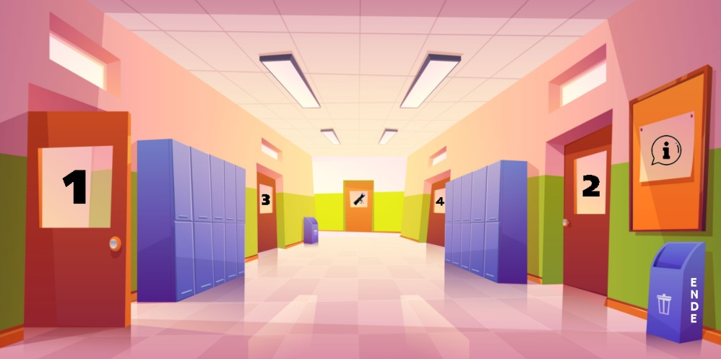

schriftliche Ausarbeitung zum

**DATENBANKPRAKTIKUM**

**Miniwelt des selbst entwickelten Spiels „LWB-Adventure“**

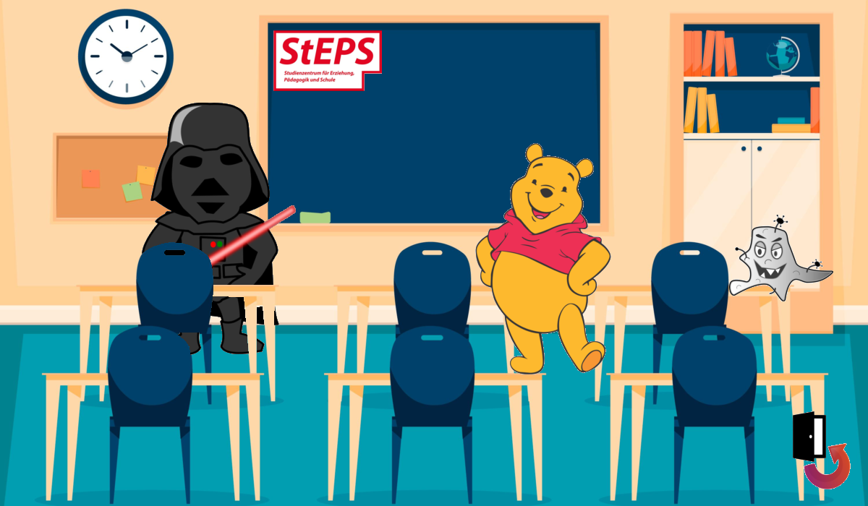

**Dozent:** Sebastian Herker

**Arbeitsgruppe:** Annalena Cyriacus, Philipp Liehm, Benjamin Schneider, Martin Seiß

**Inhaltsverzeichnis**

1. **doc 1**

Readme.txt 1

1. **modell**

LWBadventure-Welt.txt ?

LWBadventure-ERModell.pdf ?

LWBadventure-SemBed.txt ?

LWBadventure-FAen.txt ?

LWBadventure-RelMod.txt ?

LWBadventure-Trafo.txt ?

LWBadventure-Daten.txt ?

1. **relational**

LWBadventure-DDL.ddl ?

LWBadventure-query.pdf ?

LWBadventure-query.ra ?

LWBadventure-query.trc ?

LWBadventure-query-ra.ans ?

LWBadventure-query-trc.ans ?

1. **sql**

Create-LWBadventure.sql ?

Drop-LWBadventure.sql ?

Insert-LWBadventure.sql ?

Delete-LWBadventure.sql ?

Install-LWBadventure.sql ?

LWBadventure-query.sql ?

LWBadventure-query-sql.ans ?

1. **did**

LWBadventure-did.txt ?

Arbeitsblatt_Datenbank-Abfragen_SQL.pdf ?

Arbeitsblatt-Musterlösung_Datenbank-Abfragen_SQL.pdf ?

1. **view**

LWBadventure-view.txt ?

**A doc**

Readme.txt

**B modell**

LWBadventure-Welt.txt

LWBadventure-ERModell.pdf

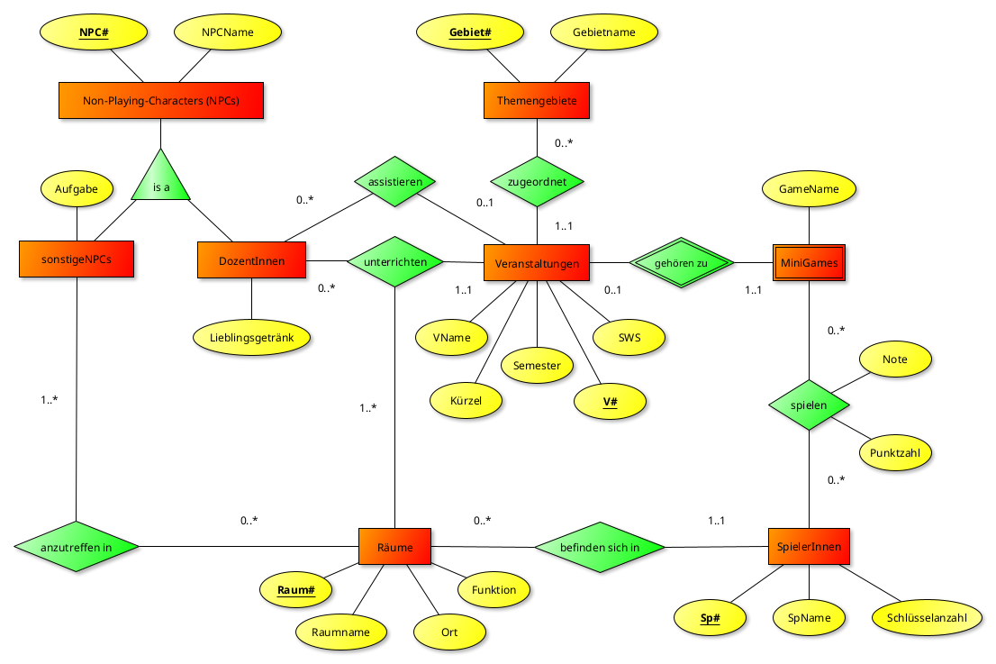

LWBadventure-SemBed.txt

**Integritätsbedingungen**

**\*\*\*\*\*\*\*\*\*\*\*\*\*\*\*\*\*\*\*\*\*\*\*\*\***

1. Die Schlüsselanzahl wird von den erspielten Noten abgeleitet. Die Schlüsselanzahl entspricht dem Semester, in dem sie sich befinden. Es können nur Spiele gespielt werden, deren Semesternummer der Schlüsselanzahl entspricht bzw. unterbietet. Um die Schlüssel-anzahl zu erhöhen müssen die SpielerInnen in den jeweiligen vorherigen Semestern die Spiele mit mindestens Note 4.0 beenden.

2. Die Kursraumnummern und Semester stimmen überein.

3. In den Räumen 1 bis 4 finden die Veranstaltungen statt (Kursräume), und die anderen Räume haben eine andere Funktion.

4. Es gibt maximal 4 Semester.

5. Die Kürzel der Veranstaltungen dürfen nicht doppelt/mehrfach vergeben werden.

LWBadventure-FAen.txt

**Funktionale Abhängigkeiten der Relationen:**

**\*\*\*\*\*\*\*\*\*\*\*\*\*\*\*\*\*\*\*\*\*\*\*\*\*\*\*\*\*\*\*\*\*\*\*\*\*\*\*\*\*\*\*\*\*\***

! = Fremdschlüssel  
$ = Attribut ist Teil des Schlüssels

**\* NPCs ($ NPCNr, NPCName)**

NPCNr → NPCName

**\* Dozent_Innen (!$ NPCNr, Lieblingsgetränk)**

NPCNr → Lieblingsgetränk

**\* sonstigeNPCs (!$ NPCNr, Aufgabe)**

NPCNr → Aufgabe

**\* Veranstaltungen ($ VNr, VName, Kürzel, SWS, Semester, ! GebietNr)**

VNr → VName, Kürzel, SWS, Semester, GebietNr

VName → VNr, Kürzel, SWS, Semester, GebietNr

Kürzel → VNr, VName, SWS, Semester, GebietNr

Die Relation Veranstaltung hat 3 Schlüsselkanditaten (VNr, VName, Kürzel). Da die Namen der Verstaltungen teilweise sehr lang sind, könnte man mit Rechtschreibfehlern sehr leicht Fehlermeldungen bei den Zuordnungen erzeugen, zum Beispiel wenn der Vorlesungsname als Fremdschlüssel für das Minigame genutzt wird. Die Kürzel wären auf Grund ihrer Kürze eher ein geeigneter Schlüsselkandidat. Dann könnte man auch auf die Veranstaltungs-nummer verzichten. Jedoch war es für uns einfacher die Zahlen einander zuzuordnen. Daher haben wir uns entschieden, die Vorlesungsnummer als Schlüssel zu nehmen.

**\* Themengebiete ($ GebietNr, GebietName)**

GebietNr → GebietName

GebietName → GebietNr

Beide Attribute sind als Schlüssel geeignet. Daher könnte man auf die Nummer ganz verzichten und den Namen des Gebietes direkt in die Relation Veranstaltungen eintragen. Wir haben uns aber entscheiden die Nummer als Schlüssel zu verwenden, da die Namen der Themengebiete teilweise sehr lang sind und man durch Rechtschreibfehler beim Einfügen oder Abfragen die eindeutige Zuordnung verlieren könnte.

**\* Minigames ($ GameNr, GameName, ! VNr)**

GameNr → GameName, VNr

VNr → GameNr, GameName

Game-Name → VNr, GameNr

Hier gibt es drei Schlüsselkandidaten. Wir haben uns entschieden eine GameNr als eigenen Schlüssel einzuführen, obwohl Minigames eine schwache Entität ist und VNr als Schlüssel übernommen werden könnte. Dies könnte aber dazu führen, dass Spielstände Veranstaltungen zugeordnet werden, für die es keine Minispiele gibt, was vermieden werden soll. Da der GameName eindeutig vergeben wird, könnte auch dieser als Schlüssel dienen. Jedoch ist es für uns einfacher in der Relation Spielstände eine Nummer einzutragen, weswegen wir die GameNr verwenden.

**\* Spieler_Innen ($ SpNr, SpName, Schüsselanzahl, ! RaumNr)**

SpNr → SpName, Schüsselanzahl, RaumNr

**\* Räume ($ RaumNr, RaumName, Ort, Funktion)**

RaumNr → RaumName, Ort, Funktion

**\* Unterricht (!$ VNr, ! NPCNr, ! RaumNr)**

VNr → NPCNr, RaumNr

Durch die funktionale Abhängigkeit ist VNr ein ausreichender Schlüssel. Daher ist Zerlegung in eine eine eigene Relation Unterricht eigentlich nicht nötig, da jeder Veranstaltung genau eine DozentIn und ein Kursraum zugeordent wird. Beides für sich sind obligatorische 1:n-Beziehungen. Daher könnte man die NPC-Nummer und die Raumnummer als Fremdschlüssel in die Veranstaltung eingetragen. Wir haben uns allerdings dagegen entschieden und folgen der in der Vorlesung besprochenen Zerlegung in eine eigene Relation. Wir fanden es auch übersichtlicher die Zuordnungen zwischen Veranstaltungen, DozentInnen und Raum in einer eigenen Relation vorzunehmen.

**\* Spielstände (!$ GameNr, !$ SpNr, Punkte, Note)**

(GameNr,SpNr) → Punkte, Note

**\* Aufenthaltsorte (!$ NPCNr, !$ RaumNr)**

keine funktionale Abhängigkeiten, daher gehören beide Attribute zum Schlüssel

**\* Assistenz (!$ VNr, ! NPCNr)**

VNr → NPCNr

LWBadventure-RelMod.txt

**Relationenmodell in dritter Normalform**

**\*\*\*\*\*\*\*\*\*\*\*\*\*\*\*\*\*\*\*\*\*\*\*\*\*\*\*\*\*\*\*\*\*\*\*\*\*\*\*\*\*\***

Folgende Relationen werden erzeugt **($ = Schlüsselattribut**, **! = Fremdschlüssel**):

NPCs (**$ NPCNr**, NPCName) *NPC: Non Playing Character*

Dozent_innen (**!$ NPCNr**, Lieblingsgetränk)

sonstigeNPCs (**!$ NPCNr**, Aufgabe)

Veranstaltungen (**$ VNr**, VName, Kürzel, SWS, Semester, **! GebietNr**)

Themengebiete (**$ GebietNr**, GebietName)

Minigames (**$ GameNr**, GameName, **! VNr**)

Spieler_innen (**$ SpNr**, SpName, Schlüsselanzahl, **! RaumNr**)

Räume (**$ RaumNr**, RaumName, Ort, Funktion)

Unterricht (**!$ VNr**, **! NPCNr**, **! RaumNr**)

Spielstände (**!$ GameNr**, **!$ SpNr**, Note, Punkte)

Aufenthaltsorte (**!$ NPCNr**, **!$ RaumNr**)

Assistenz (**!$ VNr**, **! NPCNr**,)

LWBadventure-Trafo.txt

**Transformation (Abbildung) vom Entity-Relationship-Modell in das relationale Modell**

**\*\*\*\*\*\*\*\*\*\*\*\*\*\*\*\*\*\*\*\*\*\*\*\*\*\*\*\*\*\*\*\*\*\*\*\*\*\*\*\*\*\*\*\*\*\*\*\*\*\*\*\*\*\*\*\*\*\*\*\*\*\*\*\*\*\*\*\*\*\*\*\*\*\*\*\*\*\*\*\*\*\*\*\*\*\*\*\*\*\***

**Kommentar zum Auflösen der Beziehungen:**

**1. Regel:**

**Jeder Entitätstyp wird als Tabelle (Relation) dargestellt.**

**Der Schlüssel des Enitätstyps wird Schlüssel der Tabelle.**

➔ Regel wurde auf folgende Entitätstypen der LWBadventure-Datenbank angewendet:

**NPCs, Dozent_innen, sonstigeNPCs,**[Dozent_innen und sonstige NPCs sind NPCs:

IS A-Beziehung => Der übergeordnete Schlüssel wird verwendet.]

**Veranstaltungen, Themengebiete, Minigames, Räume, Spieler_innen**

**2. Regel:**

**Jede n:m - Beziehung wird durch eine eigene Tabelle dargestellt.**

➔ Regel wurde auf folgende Relationen der LWBadventure-Datenbank angewendet:

**spielen, anzutreffen in**

a) Spieler_innen **spielen** Minigames:

**weiseitig optionale n:m - Beziehung mit Attributen**

=> Die Beziehung wird in eine eigene Relation "Spielstände" mit den Schlüsseln Entitäten umgewandelt. Da die Minigames eine schwache Entität sind, würdeman die Veranstaltungs-Nummer als Fremdschlüssel verwenden. Dies könnte aber zuKonflikten führen, weil nicht jede Veranstaltung ein MiniGame hat und es dannauch keine Spielstände geben darf. Daher haben wir uns entschieden, den Minigameseine Minigame-Nummer als eigenen Schlüssel zu geben und diesen in Spielständezusammen mit der SpielerInnen-Nummer als Fremd-schlüssel einzutragen.

b) sonstige NPCs sind **in** den Räumen **anzutreffen**:

**einseitig optionale n:m-Beziehung**

=> Die Schlüssel der Entitäten (NPCNr und RaumNr) werden als Fremdschlüssel in eine neue Relation "Aufenthaltsorte" eingetragen.

**3. Regel:**

**Jede 1:n und 1:1 - Beziehung, die eigene Attribute hat, wird durch eine eigene Tabelle**

**dargestellt.**

➔ Regel wurde auf **keine** Relation der LWBadventure-Datenbank angewendet

**4. Regel:**

**Hat eine 1:1 oder 1:n - Beziehung keine eigenen Attribute dann gilt:**

**- Ist eine Entität aus E2 zwingendes Mitglied (d. h. genau 1) einer 1:n - Beziehung mit einer Entität aus E1, dann erhält E2 den primären Schlüssel von E1 als Attribut (Fremdschlüssel).**

**- Sofern eine Entität aus E2 freies Mitglied (d. h. 0,1 - konditionell) der 1:n - Beziehung mit einer Entität aus E1 ist, wird diese Beziehung gewöhnlich in einer eigenen Relation dargestellt.**

➔ Regel wurde auf folgende Relationen der LWBadventure-Datenbank angewendet:  
**unterrichten, assistieren, gehören zu, befinden sich in, zugeordnet**

a) Dozent_innen **unterrichten** Veranstaltungen in Kursräumen:

**ternäre Beziehung**

=> Die ternäre Beziehung wird in eine eigene Relation "Unterricht" zerlegt, die Schlüssel der zugehörigen Entitäten (NPC-Nummer der DozentInnen, Raum-Nummer und Veranstal-tungs-Nummer) werden als Fremdschlüssel eingetragen.

(Die Zerlegung in eine eigene Relation "Unterricht" ist eigentlich nicht nötig, da jeder Veranstaltung genau eine Dozent_in und ein Kursraum zugeordent wird. Beides für sich sind obligatorische 1:n-Beziehungen. Daher könnte man die NPC-Nummer und die Raumnummer als Fremdschlüssel in die Relation "Veranstaltung" eintragen.

Wir haben uns allerdings dagegen entschieden und folgen der in der Vorlesung besprochenen Zerlegung in eine eigene Relation. Wir fanden es auch übersichtlicher die Zuordnungen zwischen Veranstaltungen, Dozent_innen und Raum in einer eigenen Relation vorzunehmen.)

b) Dozent_innen **assistieren** bei Veranstaltungen:

optionale 1:n-Beziehung => Da NULL-Werte verhindert werden sollen, wird eine eigene Relation "Assistenz" erstellt. Die NPC-Nummer der DozentInnen und die Veranstaltungs-nummer werden als Fremdschlüssel eingetragen.

c) Minigames **gehören zu** Veranstaltungen und sind als schwache Entität davon abhängig:

**einseitig optionale 1:1-Beziehung**

=> Der Veranstaltungsschlüssel könnte als Fremdschlüssel in die Relation "Minigames" eingetragen werden. Hier wurde jedoch entschieden der eigentlich schwachen Entität einen eigenen Schlüssel "GameNr" zu geben, um diesen dann als Fremdschlüssel in der Relation "Spielstände" nutzen zu können um dort Nullwerte zu vermeiden, die ggf. entstehen könnten, wenn es zu einer Veranstaltung kein Minigame gibt.

d) Spieler_innen **befindeten sich in** Räumen:

**obligatorische 1:n-Beziehung**

=> Die Raumnummer wird als Fremdschlüssel in die Relation "Spieler_Innen" eingetragen.

e) Veranstaltungen sind Themengebiete **zugeordnet**:

**obligatorische 1:n-Beziehung**

=> Die GebietNummer wird als Fremdschlüssel in die Relation "Veranstaltungen" eingetragen.

LWBadventure-Daten.txt

**C relational**

LWBadventure-DDL.ddl

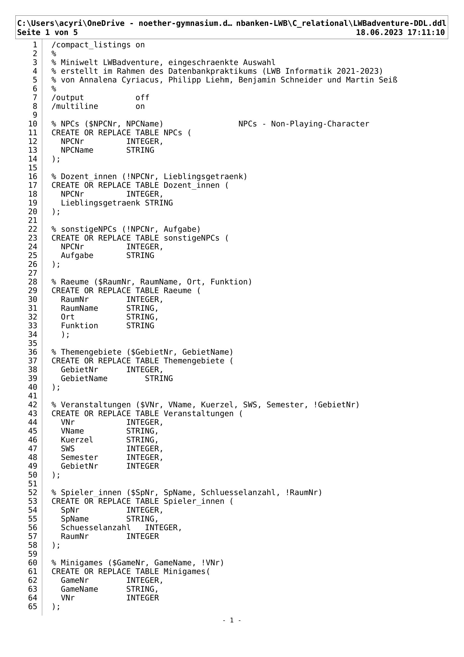

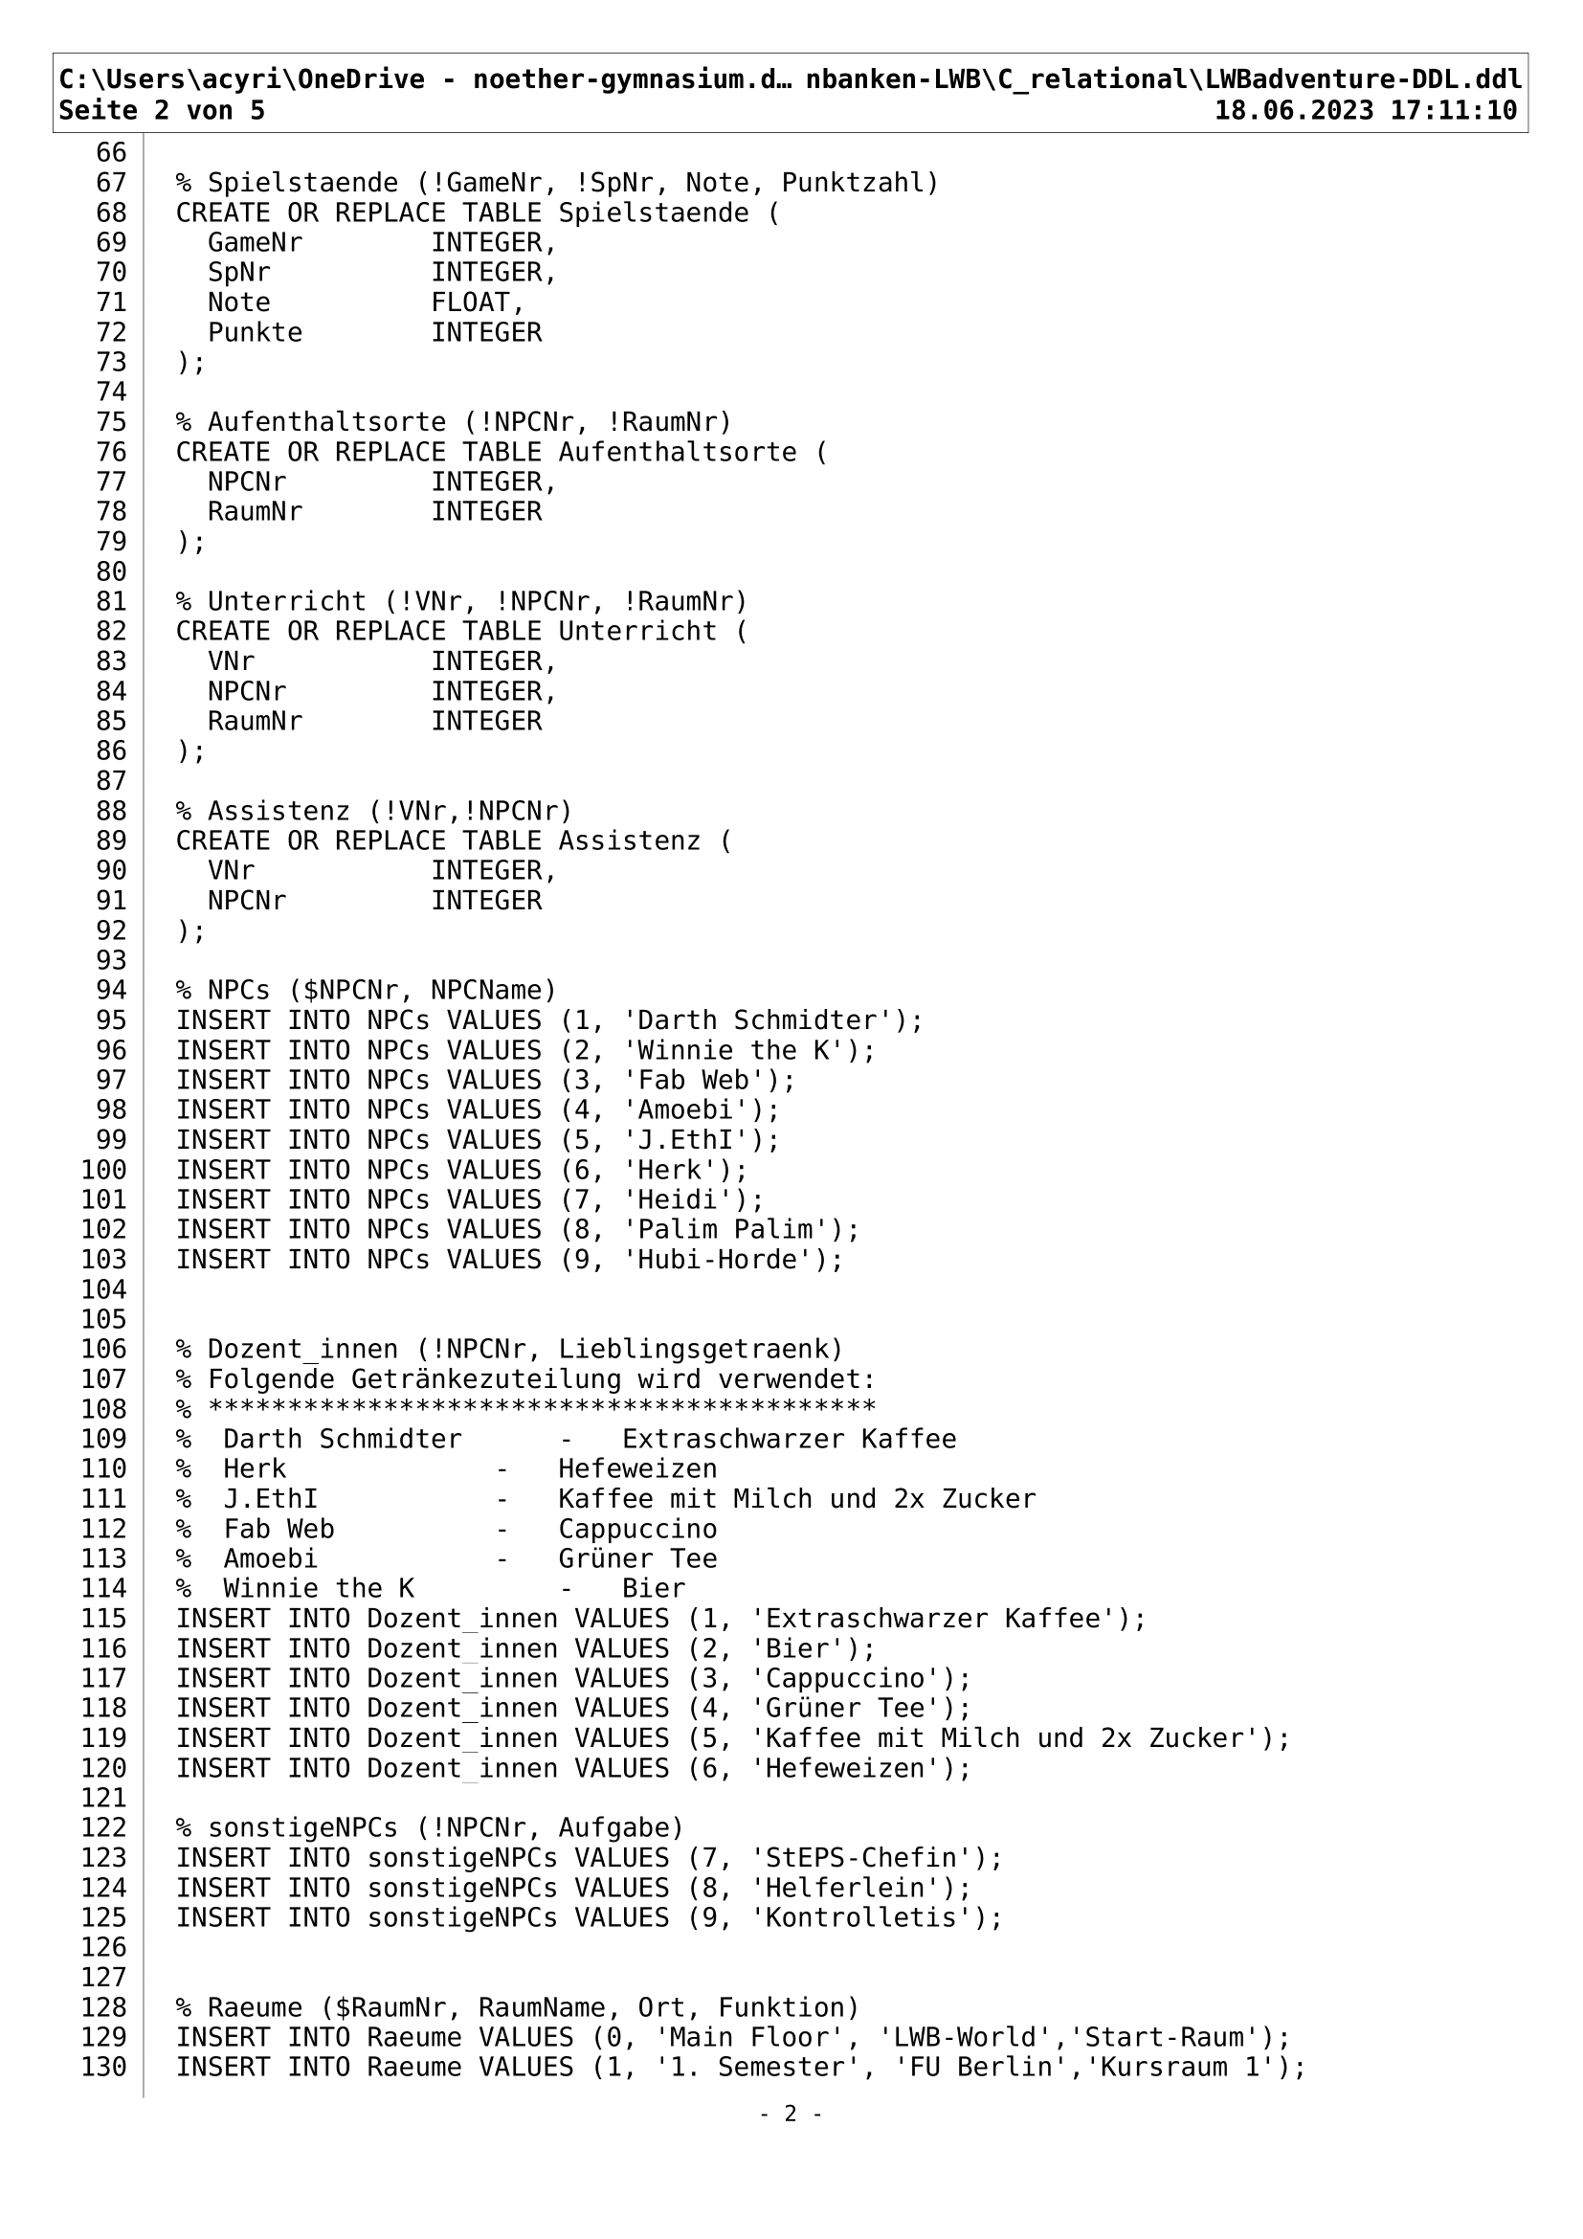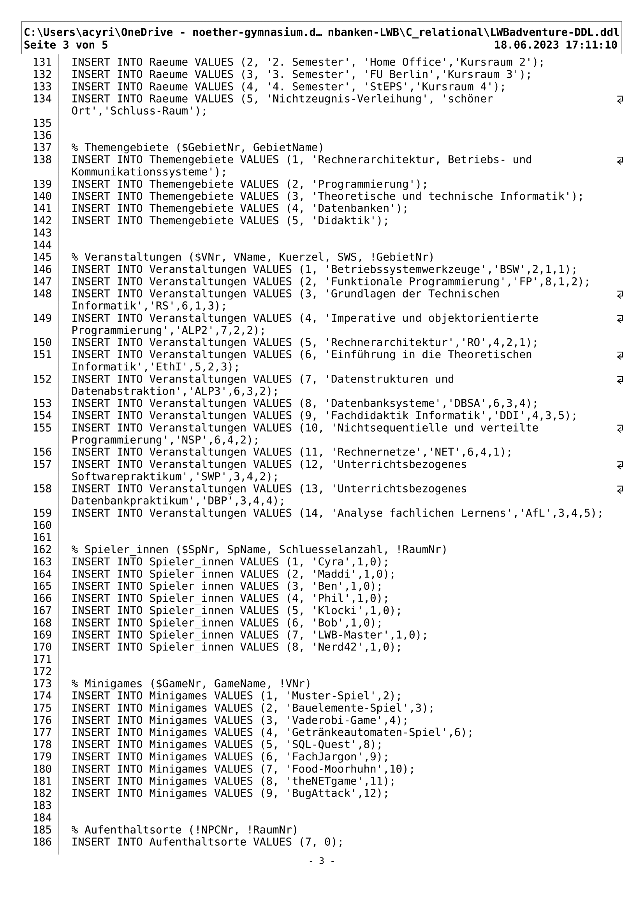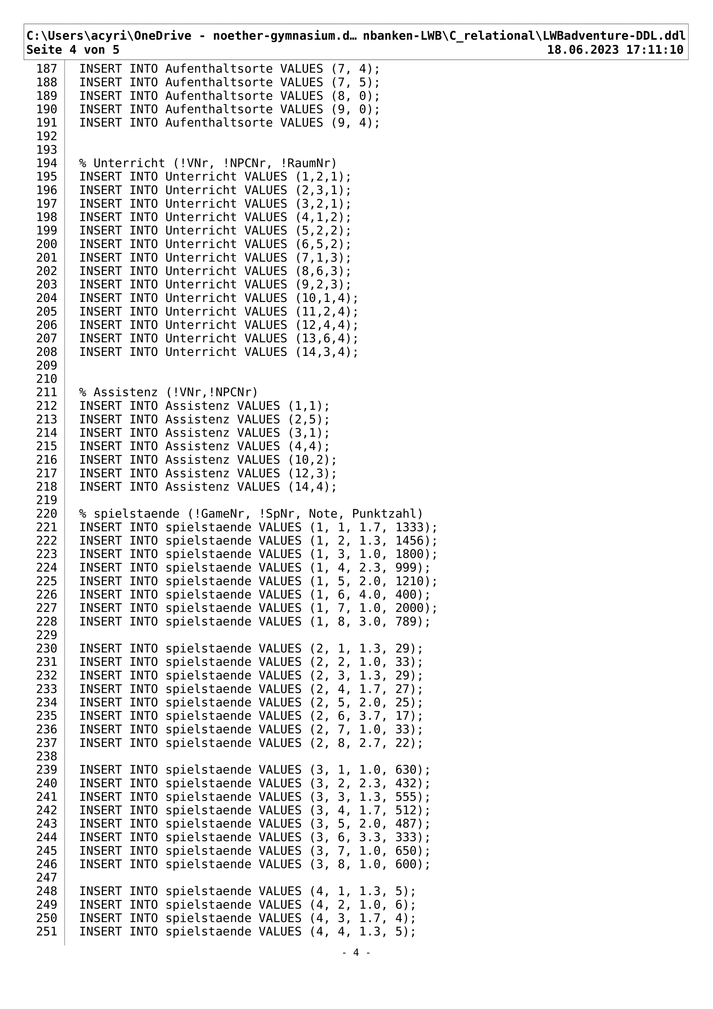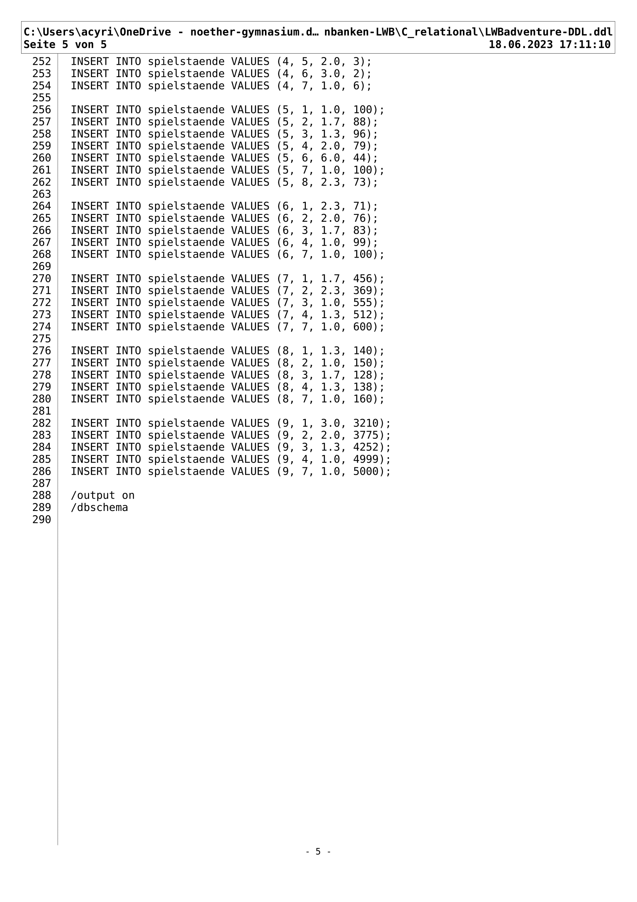

LWBadventure-query.pdf

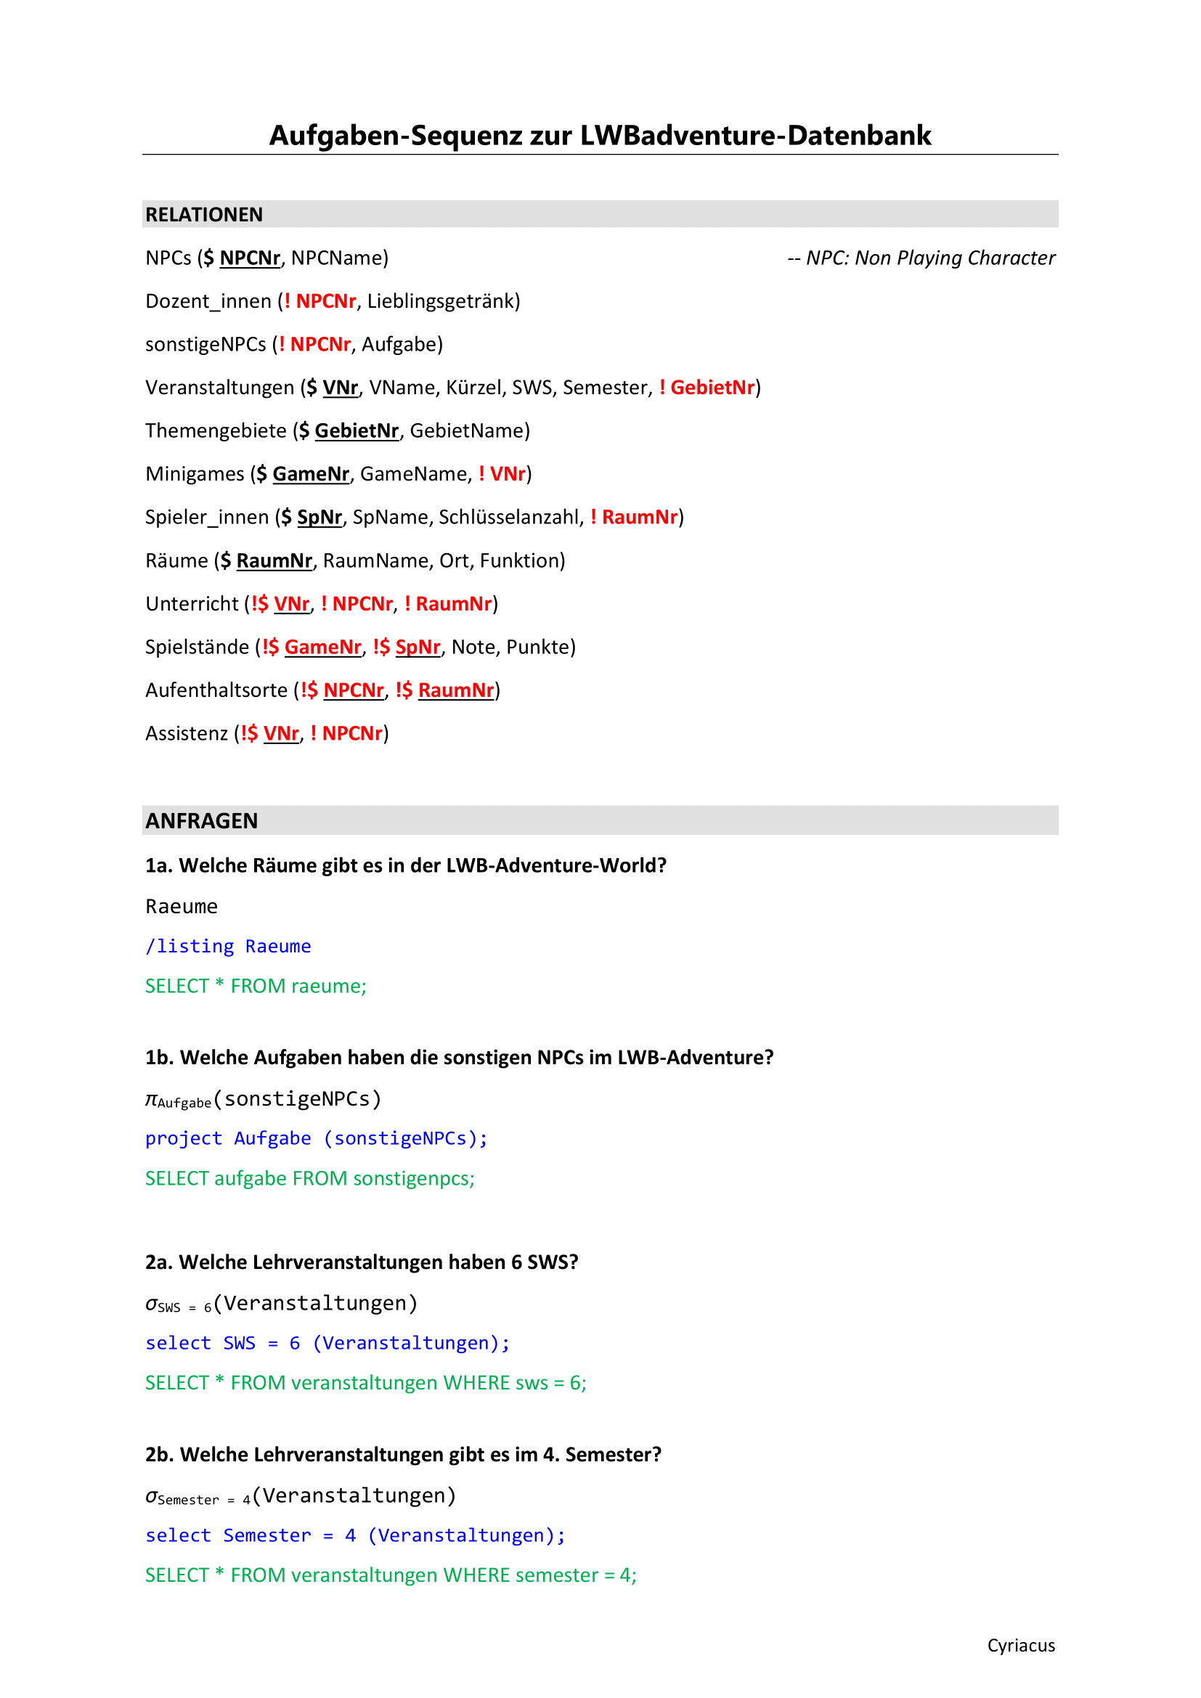

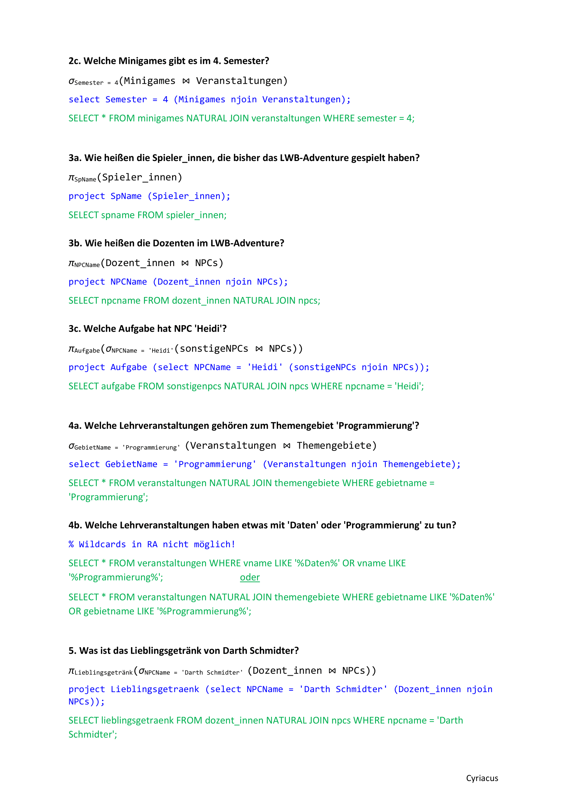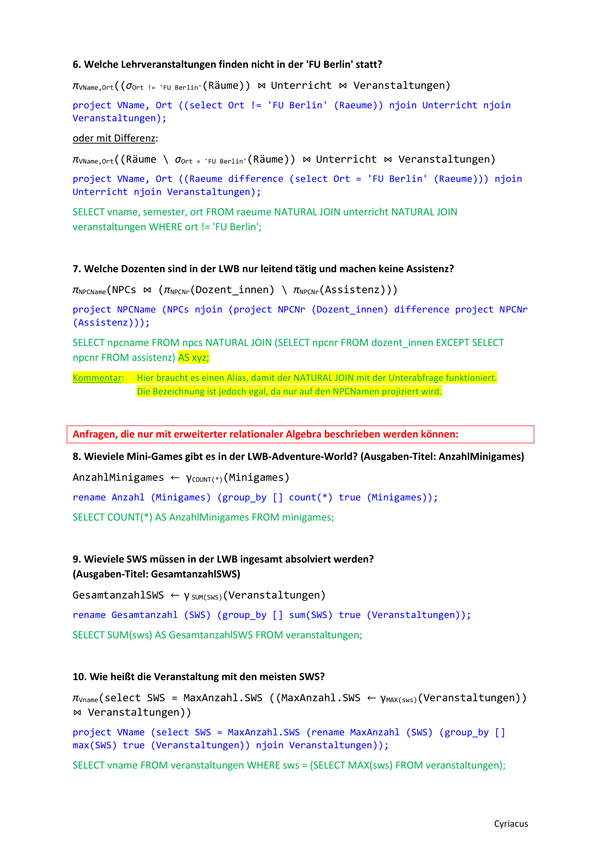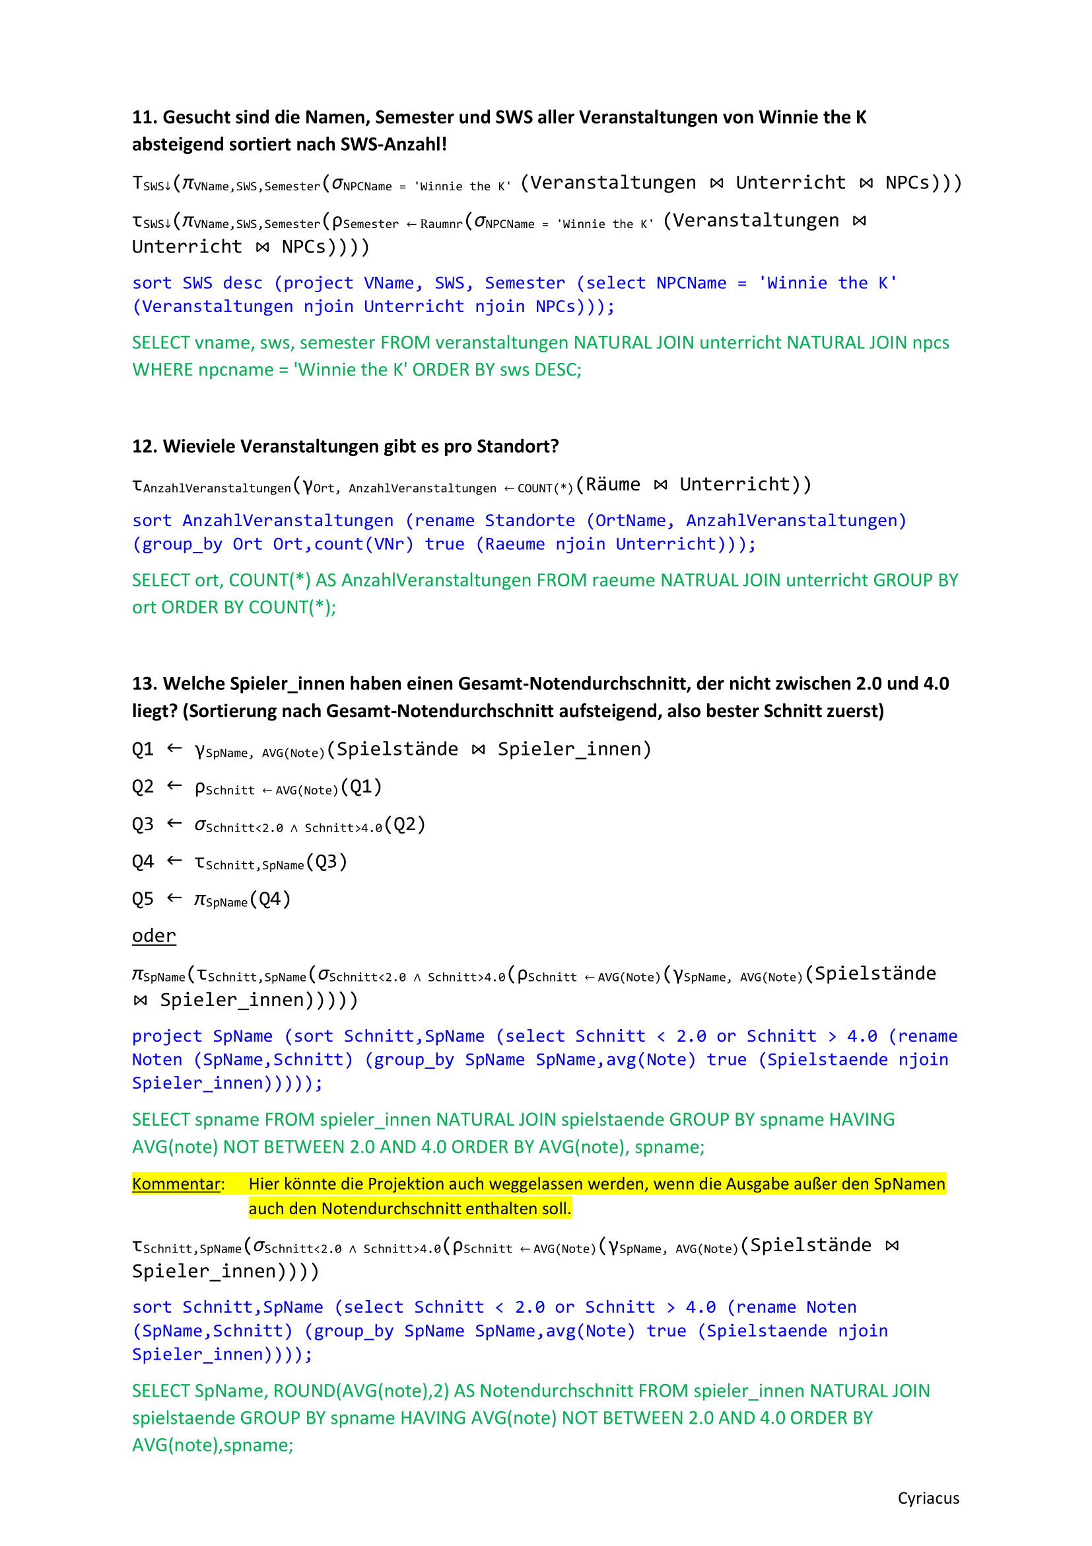

LWBadventure-query.ra

% RALG-Anfragen

% ---------------

% (1a) Welche Räume gibt es in der LWB-Adventure-World?

/listing Raeume

% (1b) Welche Funktionen haben die sonstigen NPCs im LWB-Adventure?

project Aufgabe (sonstigeNPCs);

% (2a) Welche Lehrveranstaltungen haben 6 SWS?

select SWS = 6 (Veranstaltungen);

% (2b) Welche Lehrveranstaltungen gibt es im 4. Semester?

select Semester = 4 (Veranstaltungen);

% (2c) Welche Minigames gibt es im 4. Semester?

select Semester = 4 (Minigames njoin Veranstaltungen);

% (3a) Wie heißen die Spieler_innen, die bisher das LWB-Adventure gespielt haben?

project SpName (Spieler_innen);

% (3b) Wie heißen die Dozenten im LWB-Adventure?

project NPCName (Dozent_innen njoin NPCs);

% (3c) Welche Funktion hat 'Heidi'?

project Aufgabe (select NPCName = 'Heidi' (sonstigeNPCs njoin NPCs));

% (4a) Welche Lehrveranstaltungen gehören zum Themengebiet 'Programmierung'?

select GebietName = 'Programmierung' (Veranstaltungen njoin Themengebiete);

% (4b) Welche Lehrveranstaltungen haben etwas mit 'Daten' oder 'Programmierung' zu tun?

% --> in RA nicht möglich, da es hier keine Wildcards gibt

% (5) Was ist das Lieblingsgetränk von Darth Schmidter?

project Lieblingsgetraenk (select NPCName = 'Darth Schmidter' (Dozent_innen njoin NPCs));

% (6) Welche Lehrveranstaltungen finden nicht in der FU statt?

% Da eine Selektion mit Platzhaltern nicht möglich ist, muss für die RA-Anfrage die vollständige Ortsbezeichnung gegeben sein:

% Welche Lehrveranstaltungen finden nicht in der 'FU Berlin' statt?

project VName, Ort ((Raeume difference (select Ort = 'FU Berlin' (Raeume))) njoin Unterricht njoin Veranstaltungen);

% oder

project VName, Ort ((select Ort != 'FU Berlin' (Raeume)) njoin Unterricht njoin Veranstaltungen);

% (7) Welche Dozenten sind in der LWB nur leitend tätig und machen keine Assistenz?

project NPCName (NPCs njoin (project NPCNr (Dozent_innen) difference project NPCNr (Assistenz)));

% Anfragen, die nur mit erweiterter relationaler Algebra beschrieben werden können:

% --------------------------------------------------------------------------------

% (8) Wieviele Mini-Games gibt es in der LWB-Adventure-World?

% (Ausgaben-Titel: Anzahl.Minigames)

rename Anzahl (Minigames) (group_by [] count(*) true (Minigames));

% (9) Wieviele SWS müssen in der LWB ingesamt absolviert werden?

% (Ausgaben-Titel: Gesamtanzahl.SWS)

rename Gesamtanzahl (SWS) (group_by [] sum(SWS) true (Veranstaltungen));

% (10) Wie heißt die Veranstaltung mit den meisten SWS?

project VName (select SWS = MaxAnzahl.SWS (rename MaxAnzahl (SWS) (group_by [] max(SWS) true (Veranstaltungen)) njoin Veranstaltungen));

% (11) Gesucht sind die Namen, Semester und SWS aller Veranstaltungen von

% Winnie the K absteigend sortiert nach SWS-Anzahl!

sort SWS desc (project VName, SWS, Semester (select NPCName = 'Winnie the K' (Veranstaltungen njoin Unterricht njoin NPCs)));

% (12) Wieviele Veranstaltungen gibt es pro Standort?

% Ausgabe der Orte mit jeweiliger Anzahl der Veranstaltungen

rename Standorte (OrtName, AnzahlVeranstaltungen) (group_by Ort Ort,count(VNr) true (Raeume njoin Unterricht));

% oder aufsteigend sortiert:

sort AnzahlVeranstaltungen (rename Standorte (OrtName, AnzahlVeranstaltungen) (group_by Ort Ort,count(VNr) true (Raeume njoin Unterricht)));

% (13) Welche Spieler_innen haben einen Gesamt-Notendurchschnitt, der nicht zwischen 2.0 und 4.0 liegt? (Sortierung nach Gesamt-Notendurchschnitt aufsteigend, also bester Schnitt zuerst)

% Ausgabe der SpNamen ohne Noten-Durchschnitt:

project SpName (sort Schnitt,SpName (select Schnitt < 2.0 or Schnitt > 4.0 (rename Noten (SpName,Schnitt) (group_by SpName SpName,avg(Note) true (Spielstaende njoin Spieler_innen)))));

% Alternativ-Ausgabe mit SpNamen und Noten-Durchschnitt:

project round(Schnitt,2),SpName (select Schnitt < 2.0 or Schnitt > 4.0 (rename Noten (SpName,Schnitt) (group_by SpName SpName,avg(Note) true (Spielstaende njoin Spieler_innen))));

LWBadventure-query.trc

LWBadventure-query-ra.ans

DES> % RALG-Anfragen

DES> % ---------------

DES> % (1a) Welche Räume gibt es in der LWB-Adventure-World?

DES> /listing Raeume

'Raeume'(0,'Main Floor','LWB-World','Start-Raum').

'Raeume'(1,'1. Semester','FU Berlin','Kursraum 1').

'Raeume'(2,'2. Semester','Home Office','Kursraum 2').

'Raeume'(3,'3. Semester','FU Berlin','Kursraum 3').

'Raeume'(4,'4. Semester','StEPS','Kursraum 4').

'Raeume'(5,'Nichtzeugnis-Verleihung','schöner Ort','Schluss-Raum').

Info: 6 rules listed.

DES> % (1b) Welche Funktionen haben die sonstigen NPCs im LWB-Adventure?

DES> project Aufgabe (sonstigeNPCs);

answer(sonstigeNPCs.Aufgabe:string) ->

{

answer('Helferlein'),

answer('Kontrolletis'),

answer('StEPS-Chefin')

}

Info: 3 tuples computed.

DES> % (2a) Welche Lehrveranstaltungen haben 6 SWS?

DES> select SWS = 6 (Veranstaltungen);

answer(Veranstaltungen.VNr:int,Veranstaltungen.VName:string,Veranstaltungen.Kuerzel:  
string,Veranstaltungen.SWS:int,Veranstaltungen.Semester:int,Veranstaltungen.GebietNr:int) ->

{

answer(3,'Grundlagen der Technischen Informatik','RS',6,1,3),

answer(7,'Datenstrukturen und Datenabstraktion','ALP3',6,3,2),

answer(8,'Datenbanksysteme','DBSA',6,3,4),

answer(10,'Nichtsequentielle und verteilte Programmierung','NSP',6,4,2),

answer(11,'Rechnernetze','NET',6,4,1)

}

Info: 5 tuples computed.

DES> % (2b) Welche Lehrveranstaltungen gibt es im 4. Semester?

DES> select Semester = 4 (Veranstaltungen);

answer(Veranstaltungen.VNr:int,Veranstaltungen.VName:string,Veranstaltungen.Kuerzel:  
string,Veranstaltungen.SWS:int,Veranstaltungen.Semester:int,Veranstaltungen.GebietNr:int) ->

{

answer(10,'Nichtsequentielle und verteilte Programmierung','NSP',6,4,2),

answer(11,'Rechnernetze','NET',6,4,1),

answer(12,'Unterrichtsbezogenes Softwarepraktikum','SWP',3,4,2),

answer(13,'Unterrichtsbezogenes Datenbankpraktikum','DBP',3,4,4),

answer(14,'Analyse fachlichen Lernens','AfL',3,4,5)

}

Info: 5 tuples computed.

DES> % (2c) Welche Minigames gibt es im 4. Semester?

DES> select Semester = 4 (Minigames njoin Veranstaltungen);

answer(Minigames.GameNr:int,Minigames.GameName:string,Minigames.VNr:int,Veranstaltungen.VName:string,Veranstaltungen.Kuerzel:string,Veranstaltungen.SWS:int,Veranstaltungen.Semester:int,Veranstaltungen.GebietNr:int) ->

{

answer(7,'Food-Moorhuhn',10,'Nichtsequentielle und verteilte Programmierung','NSP',6,4,2),

answer(8,'theNETgame',11,'Rechnernetze','NET',6,4,1),

answer(9,'BugAttack',12,'Unterrichtsbezogenes Softwarepraktikum','SWP',3,4,2)

}

Info: 3 tuples computed.

DES> % (3a) Wie heißen die Spieler_innen, die bisher das LWB-Adventure gespielt haben?

DES> project SpName (Spieler_innen);

answer(Spieler_innen.SpName:string) ->

{

answer('Ben'),

answer('Bob'),

answer('Cyra'),

answer('Klocki'),

answer('LWB-Master'),

answer('Maddi'),

answer('Nerd42'),

answer('Phil')

}

Info: 8 tuples computed.

DES> % (3b) Wie heißen die Dozenten im LWB-Adventure?

DES> project NPCName (Dozent_innen njoin NPCs);

answer(NPCName:string) ->

{

answer('Amoebi'),

answer('Darth Schmidter'),

answer('Fab Web'),

answer('Herk'),

answer('J.EthI'),

answer('Winnie the K')

}

Info: 6 tuples computed.

DES> % (3c) Welche Funktion hat 'Heidi'?

DES> project Aufgabe (select NPCName = 'Heidi' (sonstigeNPCs njoin NPCs));

answer(Aufgabe:string) ->

{

answer('StEPS-Chefin')

}

Info: 1 tuple computed.

DES> % (4a) Welche Lehrveranstaltungen gehören zum Themengebiet 'Programmierung'?

DES> select GebietName = 'Programmierung' (Veranstaltungen njoin Themengebiete);

answer(Veranstaltungen.VNr:int,Veranstaltungen.VName:string,Veranstaltungen.Kuerzel:  
string,Veranstaltungen.SWS:int,Veranstaltungen.Semester:int,Veranstaltungen.GebietNr:int,Themengebiete.GebietName:string) ->

{

answer(2,'Funktionale Programmierung','FP',8,1,2,'Programmierung'),

answer(4,'Imperative und objektorientierte Programmierung','ALP2',7,2,2,'Programmierung'),

answer(7,'Datenstrukturen und Datenabstraktion','ALP3',6,3,2,'Programmierung'),

answer(10,'Nichtsequentielle und verteilte Programmierung','NSP',6,4,2,'Programmierung'),

answer(12,'Unterrichtsbezogenes Softwarepraktikum','SWP',3,4,2,'Programmierung')

}

Info: 5 tuples computed.

DES> % (4b) Welche Lehrveranstaltungen haben etwas mit 'Daten' oder 'Programmierung' zu tun?

DES> % --> in RA nicht möglich, da es hier keine Wildcards gibt

DES> % (5) Was ist das Lieblingsgetränk von Darth Schmidter?

DES> project Lieblingsgetraenk (select NPCName = 'Darth Schmidter' (Dozent_innen njoin NPCs));

answer(Lieblingsgetraenk:string) ->

{

answer('Extraschwarzer Kaffee')

}

Info: 1 tuple computed.

DES> % (6) Welche Lehrveranstaltungen finden nicht in der FU statt?

DES> % Da eine Selektion mit Platzhaltern nicht möglich ist, muss für die RA-Anfrage die vollständige Ortsbezeichnung gegeben sein:

DES> % Welche Lehrveranstaltungen finden nicht in der 'FU Berlin' statt?

DES> project VName, Ort ((Raeume difference (select Ort = 'FU Berlin' (Raeume))) njoin Unterricht njoin Veranstaltungen);

answer(VName:string,Ort:string) ->

{

answer('Analyse fachlichen Lernens','StEPS'),

answer('Einführung in die Theoretischen Informatik','Home Office'),

answer('Imperative und objektorientierte Programmierung','Home Office'),

answer('Nichtsequentielle und verteilte Programmierung','StEPS'),

answer('Rechnerarchitektur','Home Office'),

answer('Rechnernetze','StEPS'),

answer('Unterrichtsbezogenes Datenbankpraktikum','StEPS'),

answer('Unterrichtsbezogenes Softwarepraktikum','StEPS')

}

Info: 8 tuples computed.

DES> % oder

DES> project VName, Ort ((select Ort != 'FU Berlin' (Raeume)) njoin Unterricht njoin Veranstaltungen);

answer(VName:string,Ort:string) ->

{

answer('Analyse fachlichen Lernens','StEPS'),

answer('Einführung in die Theoretischen Informatik','Home Office'),

answer('Imperative und objektorientierte Programmierung','Home Office'),

answer('Nichtsequentielle und verteilte Programmierung','StEPS'),

answer('Rechnerarchitektur','Home Office'),

answer('Rechnernetze','StEPS'),

answer('Unterrichtsbezogenes Datenbankpraktikum','StEPS'),

answer('Unterrichtsbezogenes Softwarepraktikum','StEPS')

}

Info: 8 tuples computed.

DES> % (7) Welche Dozenten sind in der LWB nur leitend tätig und machen keine Assistenz?

DES> project NPCName (NPCs njoin (project NPCNr (Dozent_innen) difference project NPCNr (Assistenz)));

answer(NPCName:string) ->

{

answer('Herk')

}

Info: 1 tuple computed.

DES> % Anfragen, die nur mit erweiterter relationaler Algebra beschrieben werden können:

DES> % ---------------------------------------------------------------------------

DES> % (8) Wieviele Mini-Games gibt es in der LWB-Adventure-World? (Ausgaben-Titel: AnzahlMinigames)

DES> rename Anzahl (Minigames) (group_by [] count(*) true (Minigames));

answer(Anzahl.Minigames:int) ->

{

answer(9)

}

Info: 1 tuple computed.

DES> % (9) Wieviele SWS müssen in der LWB ingesamt absolviert werden? (Ausgaben-Titel: GesamtanzahlSWS)

DES> rename Gesamtanzahl (SWS) (group_by [] sum(SWS) true (Veranstaltungen));

answer(Gesamtanzahl.SWS:int) ->

{

answer(69)

}

Info: 1 tuple computed.

DES> % (10) Wie heißt die Veranstaltung mit den meisten SWS?

DES> project VName (select SWS = MaxAnzahl.SWS (rename MaxAnzahl (SWS) (group_by [] max(SWS) true (Veranstaltungen)) njoin Veranstaltungen));

answer(VName:string) ->

{

answer('Funktionale Programmierung')

}

Info: 1 tuple computed.

DES> % (11) Gesucht sind die Namen, Semester und SWS aller Veranstaltungen von Winnie the K absteigend sortiert nach SWS-Anzahl!

DES> sort SWS desc (project VName, SWS, Semester (select NPCName = 'Winnie the K' (Veranstaltungen njoin Unterricht njoin NPCs)));

answer(VName:string,SWS:int,Semester:int) ->

{

answer('Rechnernetze',6,4),

answer('Grundlagen der Technischen Informatik',6,1),

answer('Rechnerarchitektur',4,2),

answer('Fachdidaktik Informatik',4,3),

answer('Betriebssystemwerkzeuge',2,1)

}

Info: 5 tuples computed.

DES> % (12) Wieviele Veranstaltungen gibt es pro Standort?

DES> % Ausgabe der Orte mit jeweiliger Anzahl der Veranstaltungen:

DES> rename Standorte (OrtName, AnzahlVeranstaltungen) (group_by Ort Ort,count(VNr) true (Raeume njoin Unterricht));

answer(Standorte.OrtName:string,Standorte.AnzahlVeranstaltungen:int) ->

{

answer('FU Berlin',6),

answer('Home Office',3),

answer('StEPS',5)

}

Info: 3 tuples computed.

DES> % oder aufsteigend sortiert:

DES> sort AnzahlVeranstaltungen (rename Standorte (OrtName, AnzahlVeranstaltungen) (group_by Ort Ort,count(VNr) true (Raeume njoin Unterricht)));

answer(Standorte.OrtName:string,Standorte.AnzahlVeranstaltungen:int) ->

{

answer('Home Office',3),

answer('StEPS',5),

answer('FU Berlin',6)

}

Info: 3 tuples computed.

DES> % (13) Welche Spieler_innen haben einen Gesamt-Notendurchschnitt, der nicht zwischen 2.0 und 4.0 liegt? (Sortierung nach Gesamt-Notendurchschnitt aufsteigend, also bester Schnitt zuerst)

DES> % Ausgabe der SpNamen ohne Noten-Durchschnitt:

DES> project SpName (sort Schnitt,SpName (select Schnitt < 2.0 or Schnitt > 4.0 (rename Noten (SpName,Schnitt) (group_by SpName SpName,avg(Note) true (Spielstaende njoin Spieler_innen)))));

answer(SpName:string) ->

{

answer('Ben'),

answer('LWB-Master'),

answer('Maddi'),

answer('Phil'),

answer('Cyra')

}

Info: 5 tuples computed.

DES> % Alternativ-Ausgabe mit SpNamen und Noten-Durchschnitt:

DES> project round(Schnitt,2),SpName (select Schnitt < 2.0 or Schnitt > 4.0 (rename Noten (SpName,Schnitt) (group_by SpName SpName,avg(Note) true (Spielstaende njoin Spieler_innen))));

answer($a14:int,Noten.SpName:string) ->

{

answer(1.33,'Ben'),

answer(1.65,'LWB-Master'),

answer(1.66,'Maddi'),

answer(1.66,'Phil'),

answer(1.86,'Cyra')

}

Info: 5 tuples computed.

LWBadventure-query-trc.ans

**D sql**

Create-LWBadventure.sql

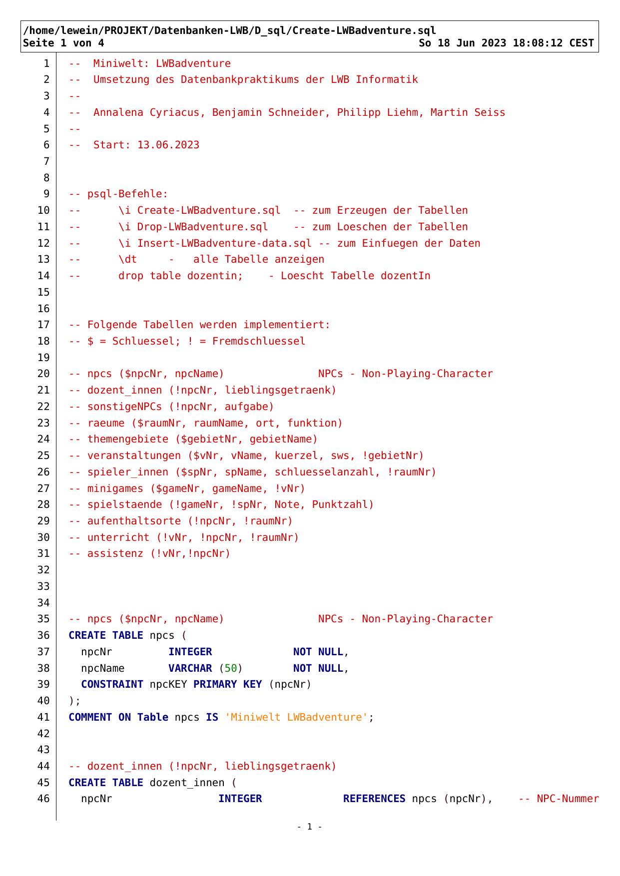

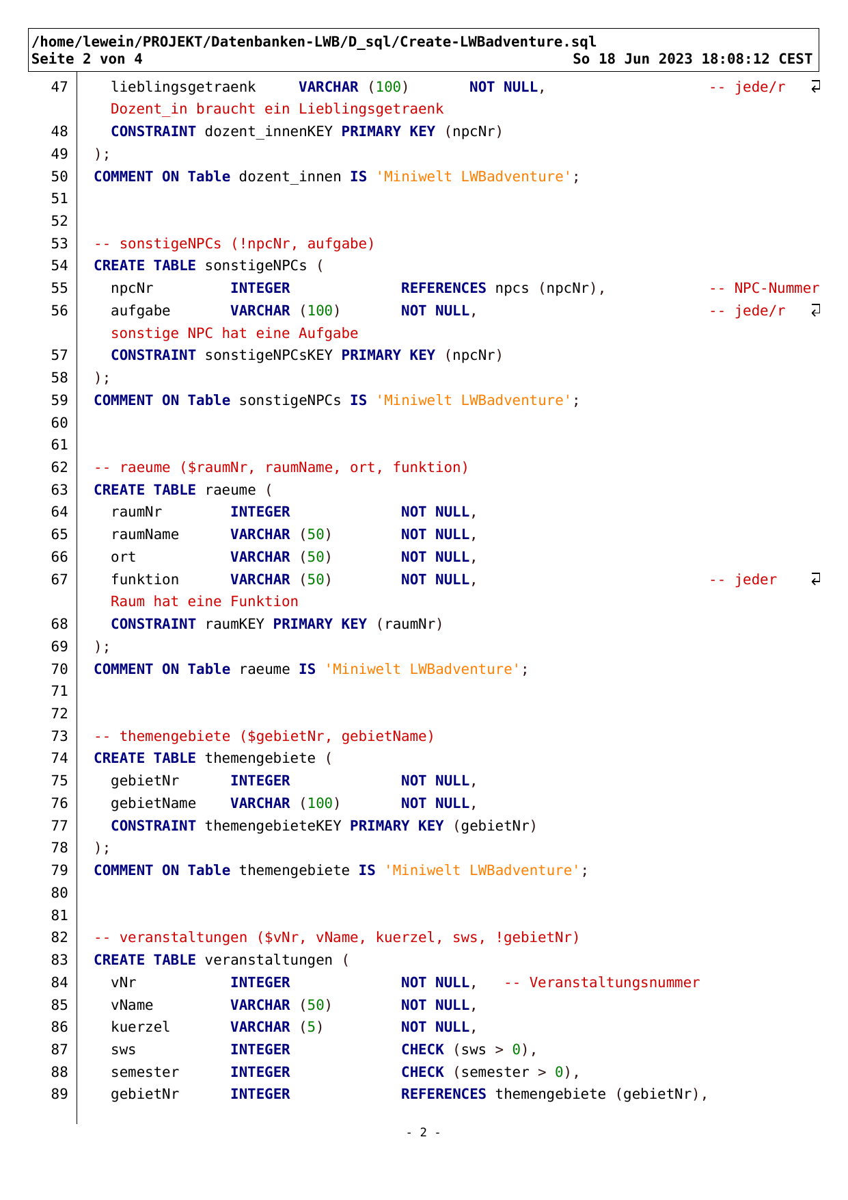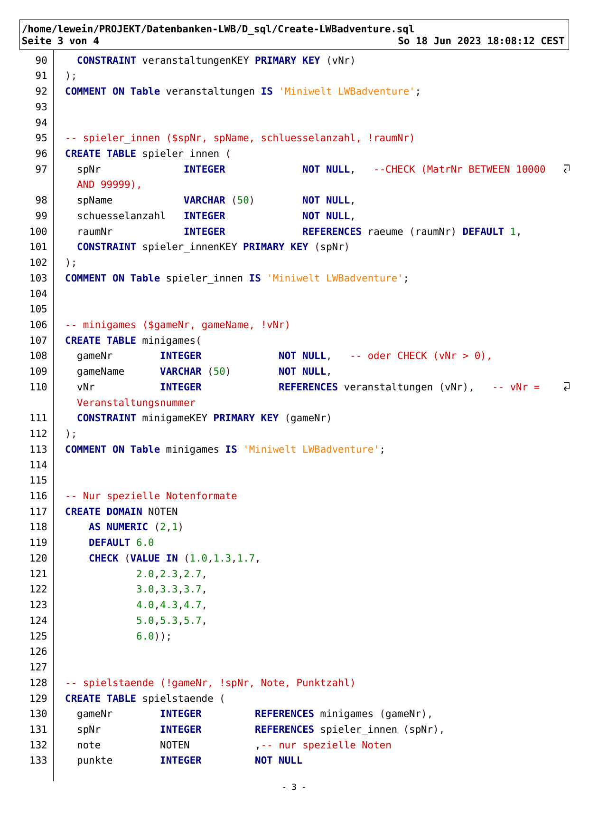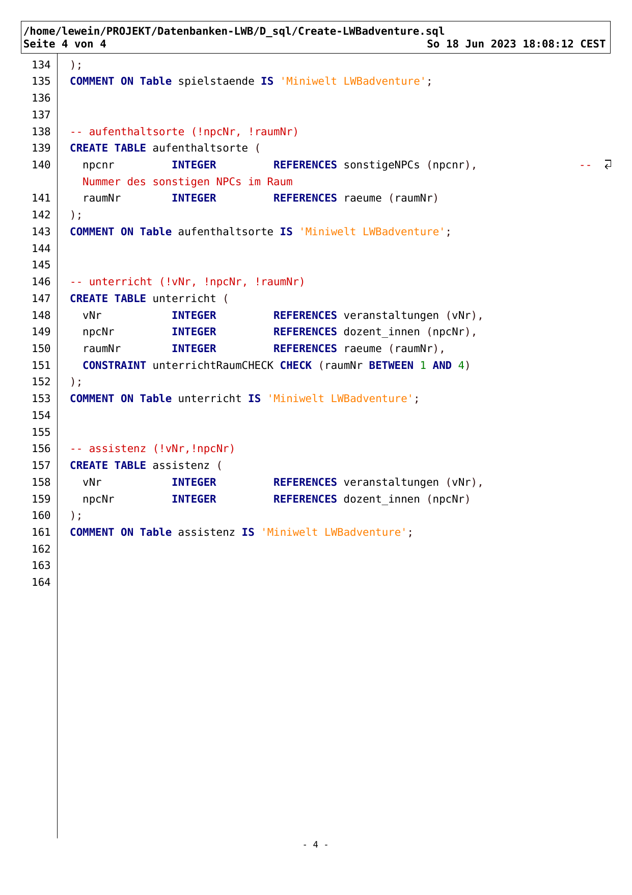

Drop-LWBadventure.sql

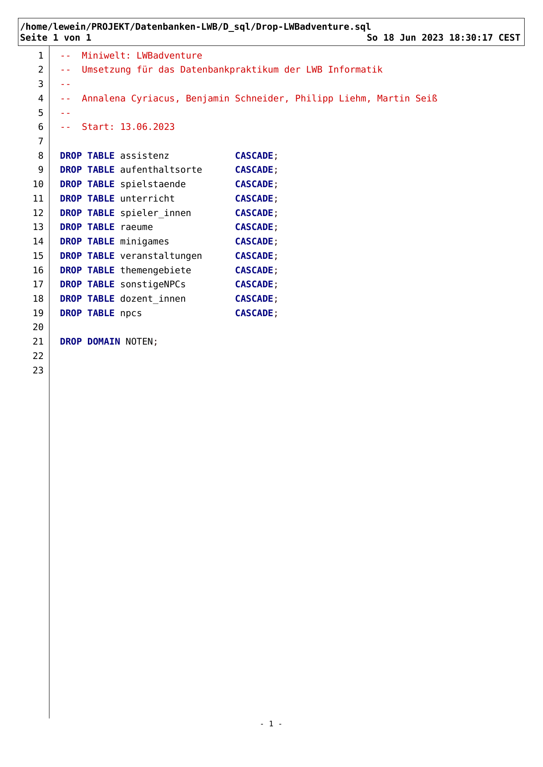

Insert-LWBadventure.sql

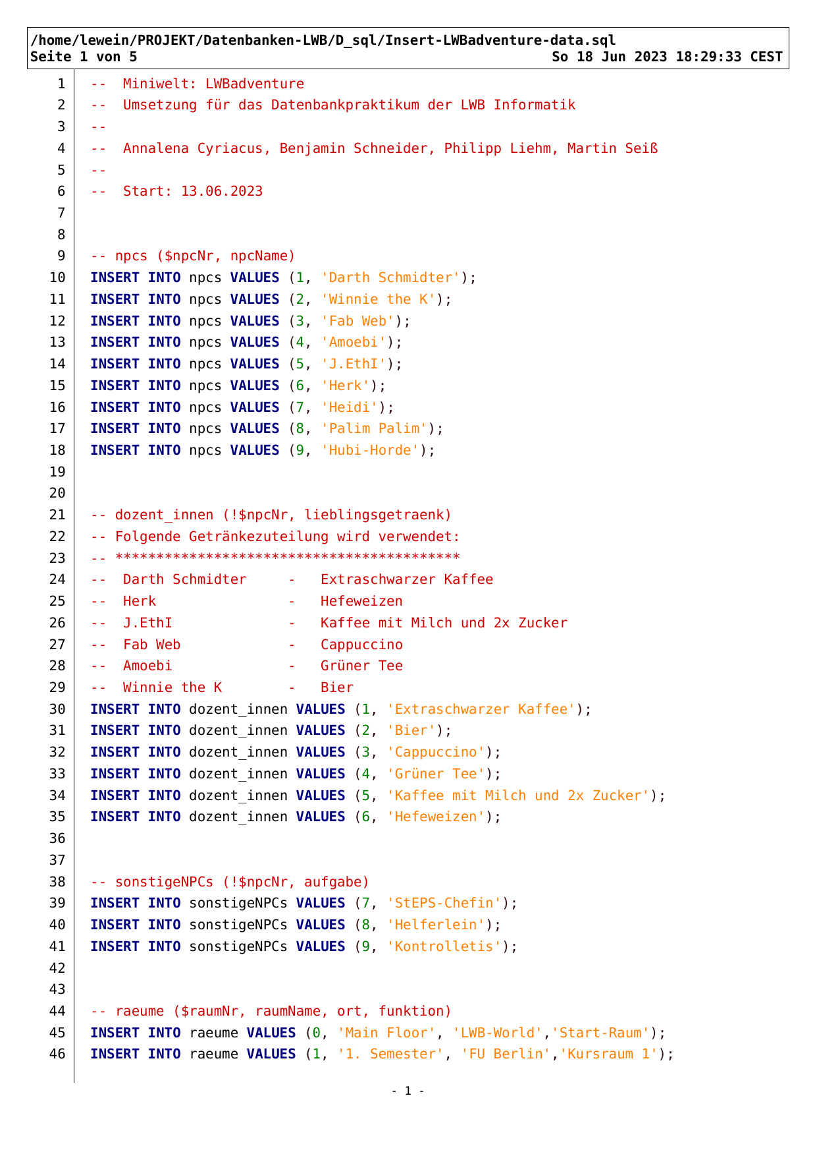

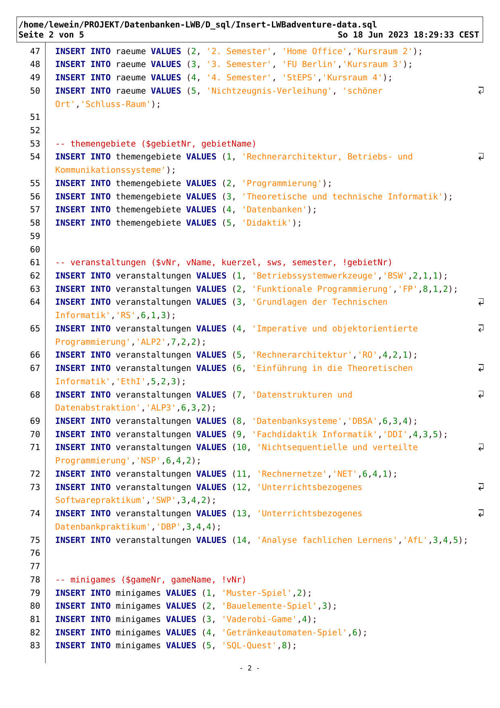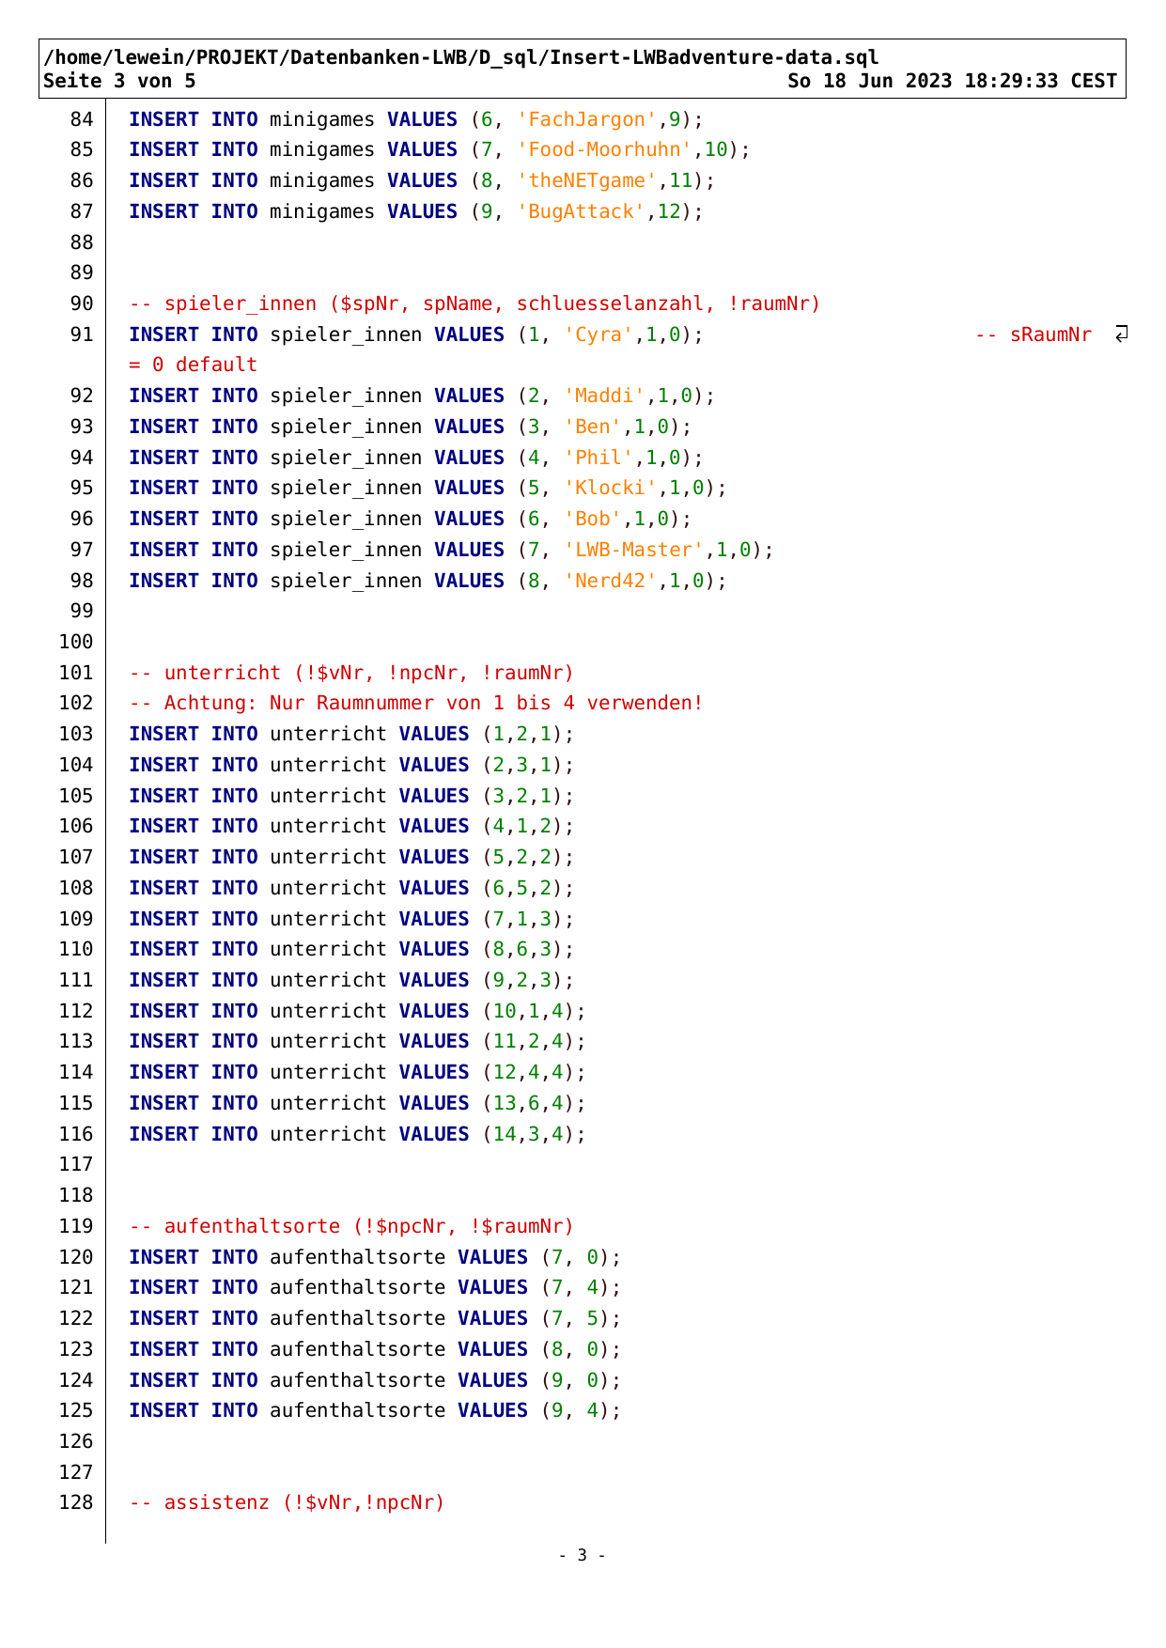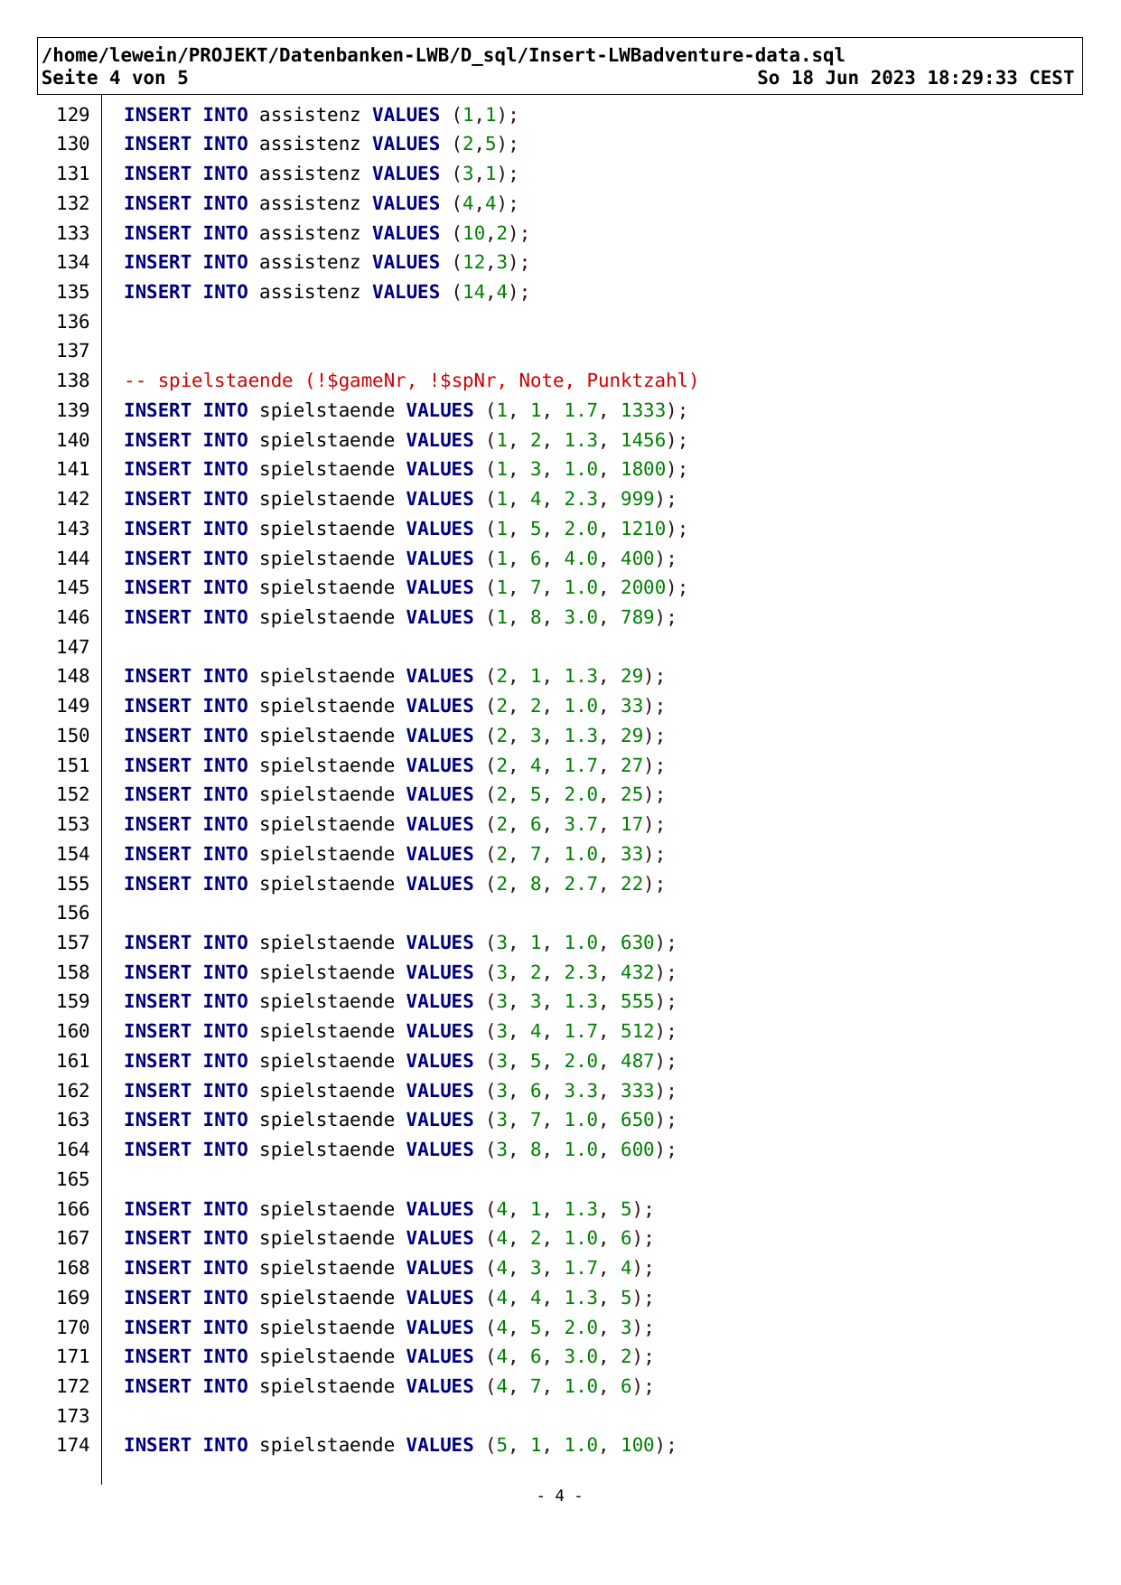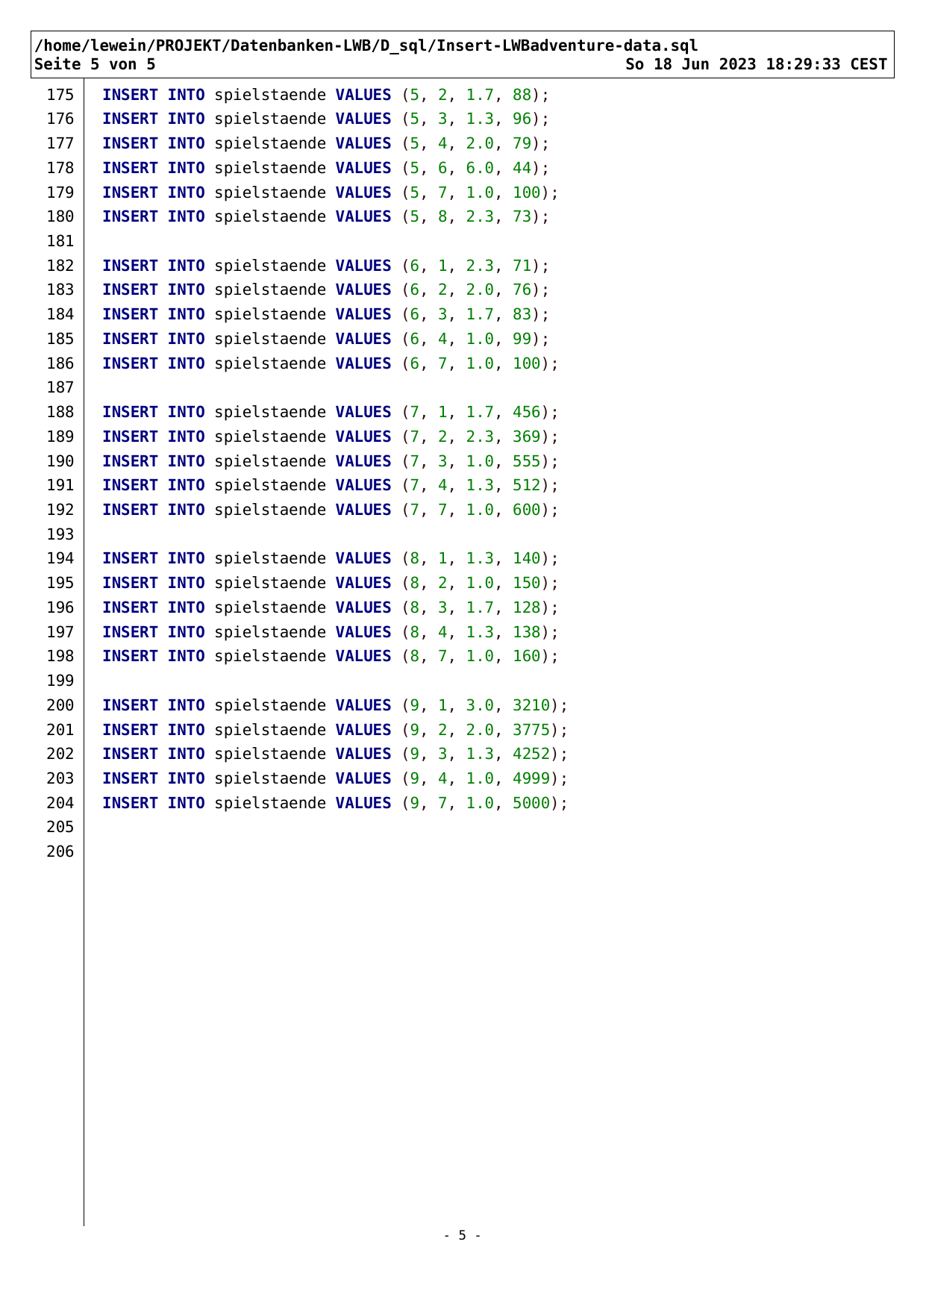

Delete-LWBadventure.sql

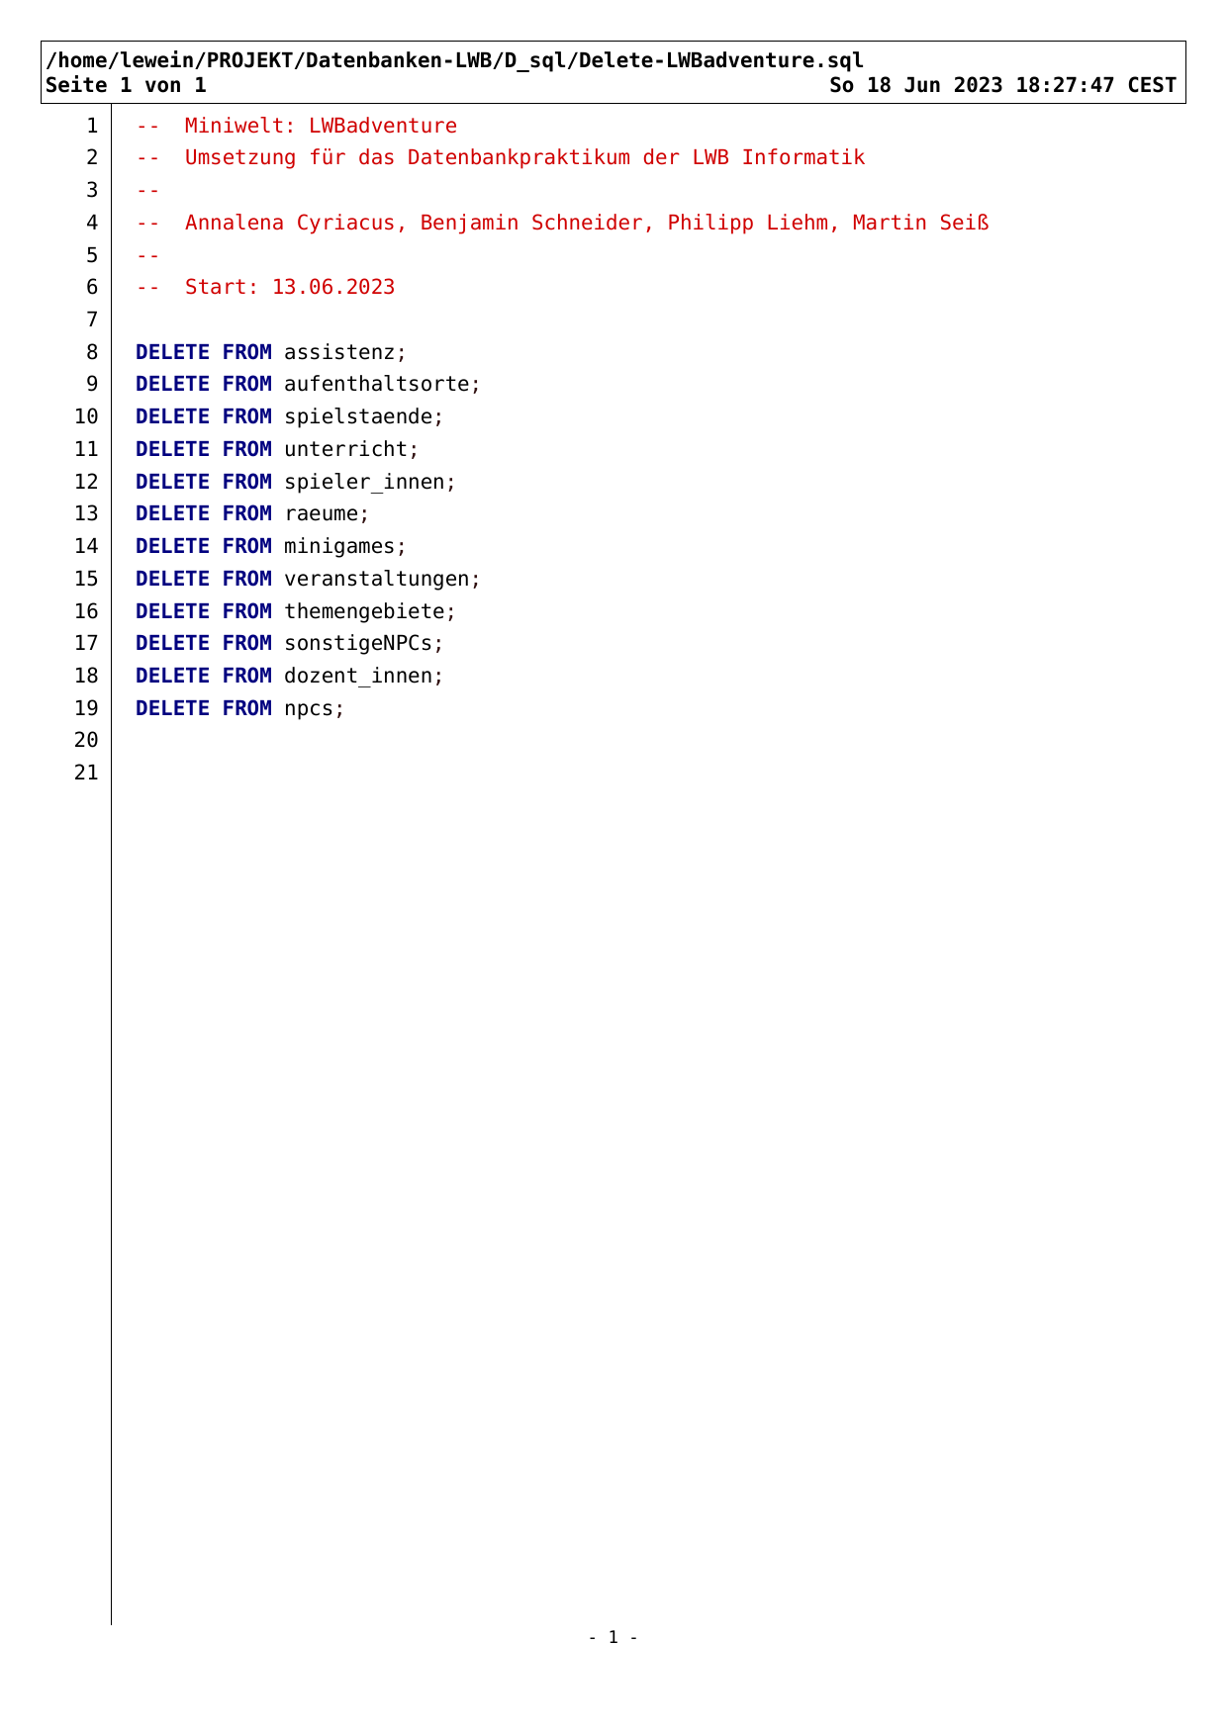

Install-LWBadventure.sql

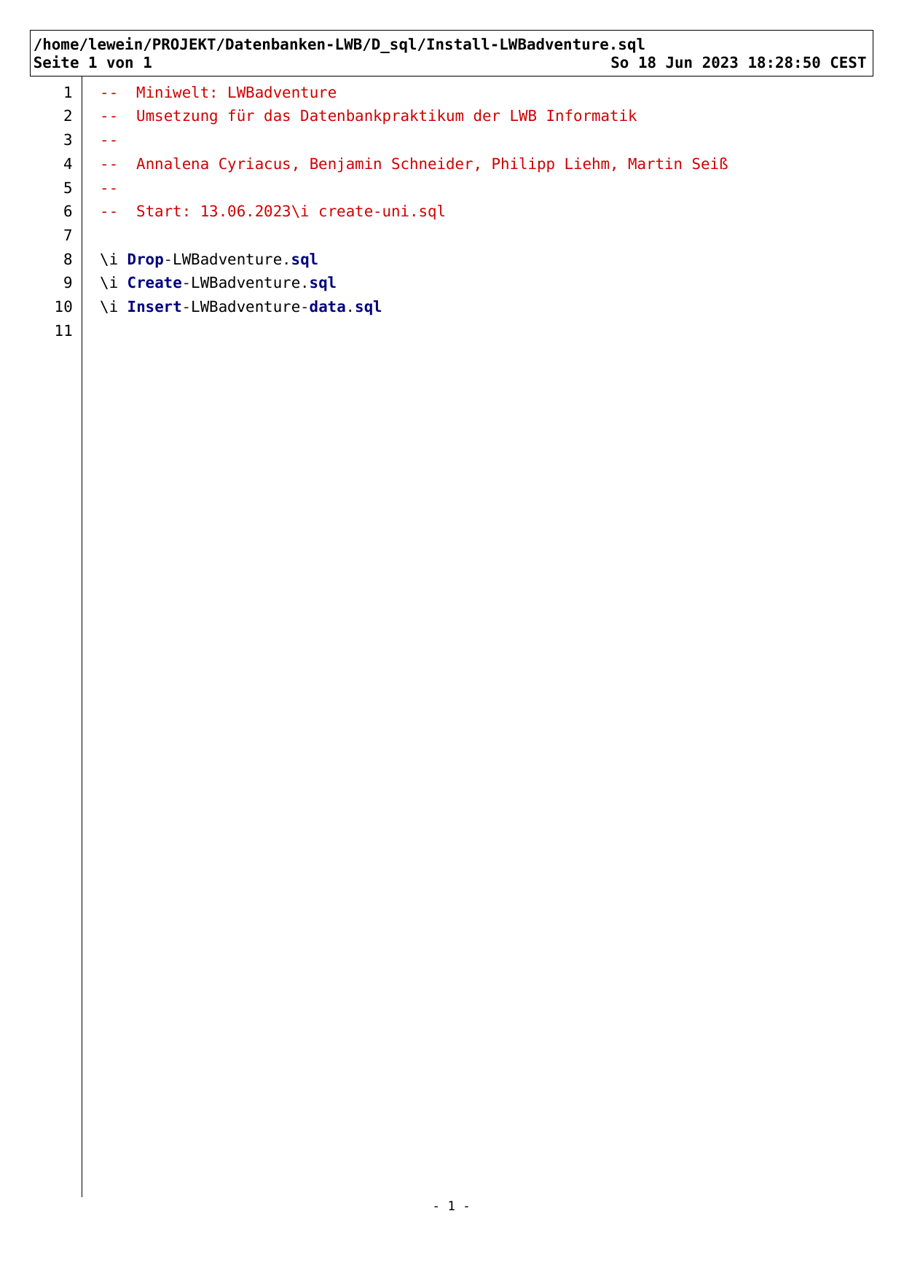

LWBadventure-query.sql

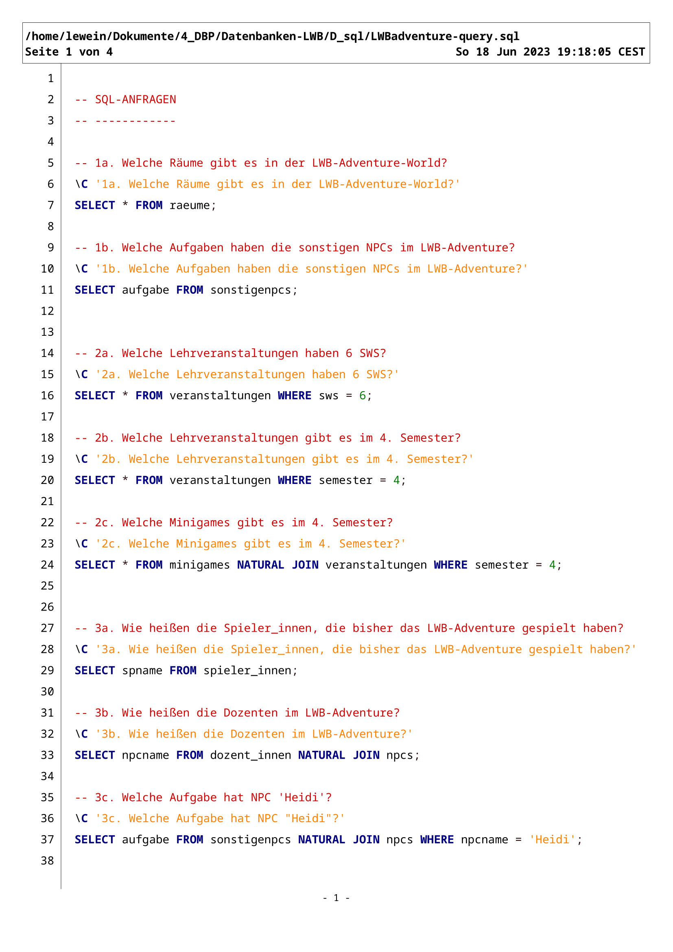

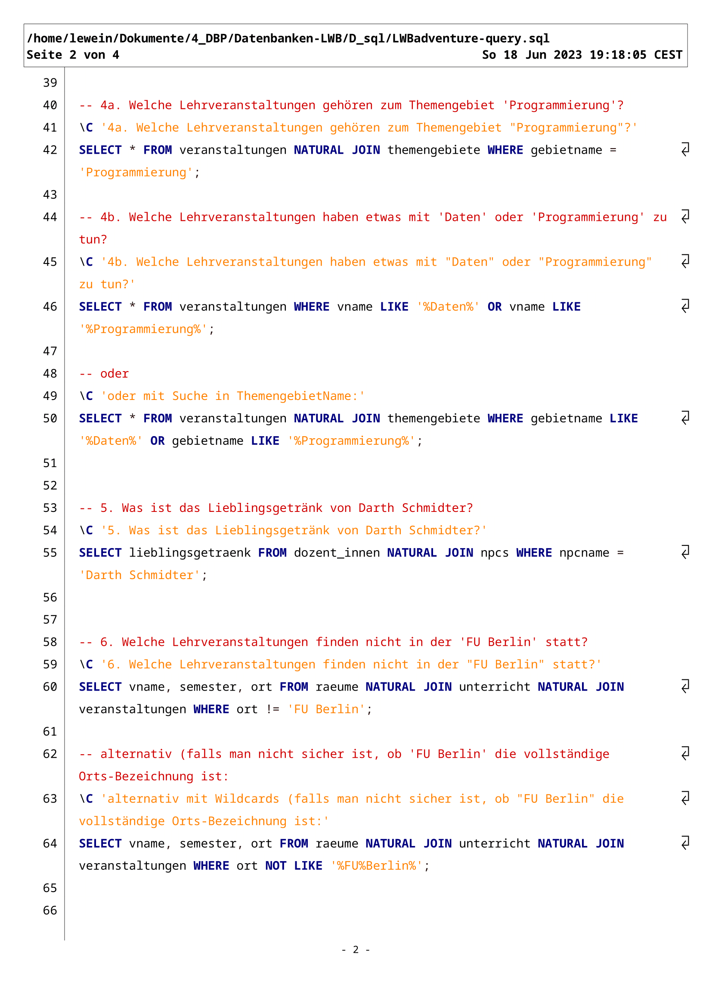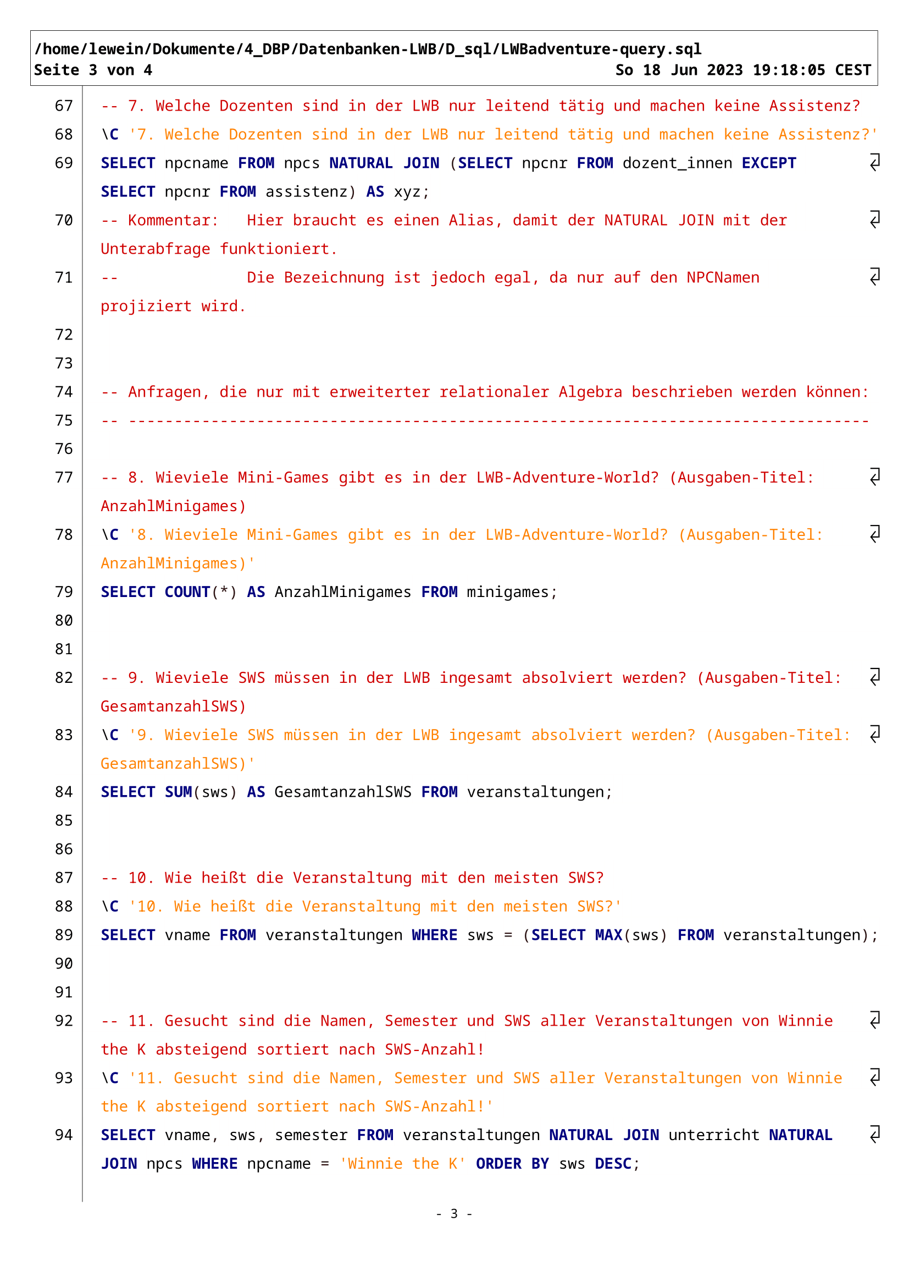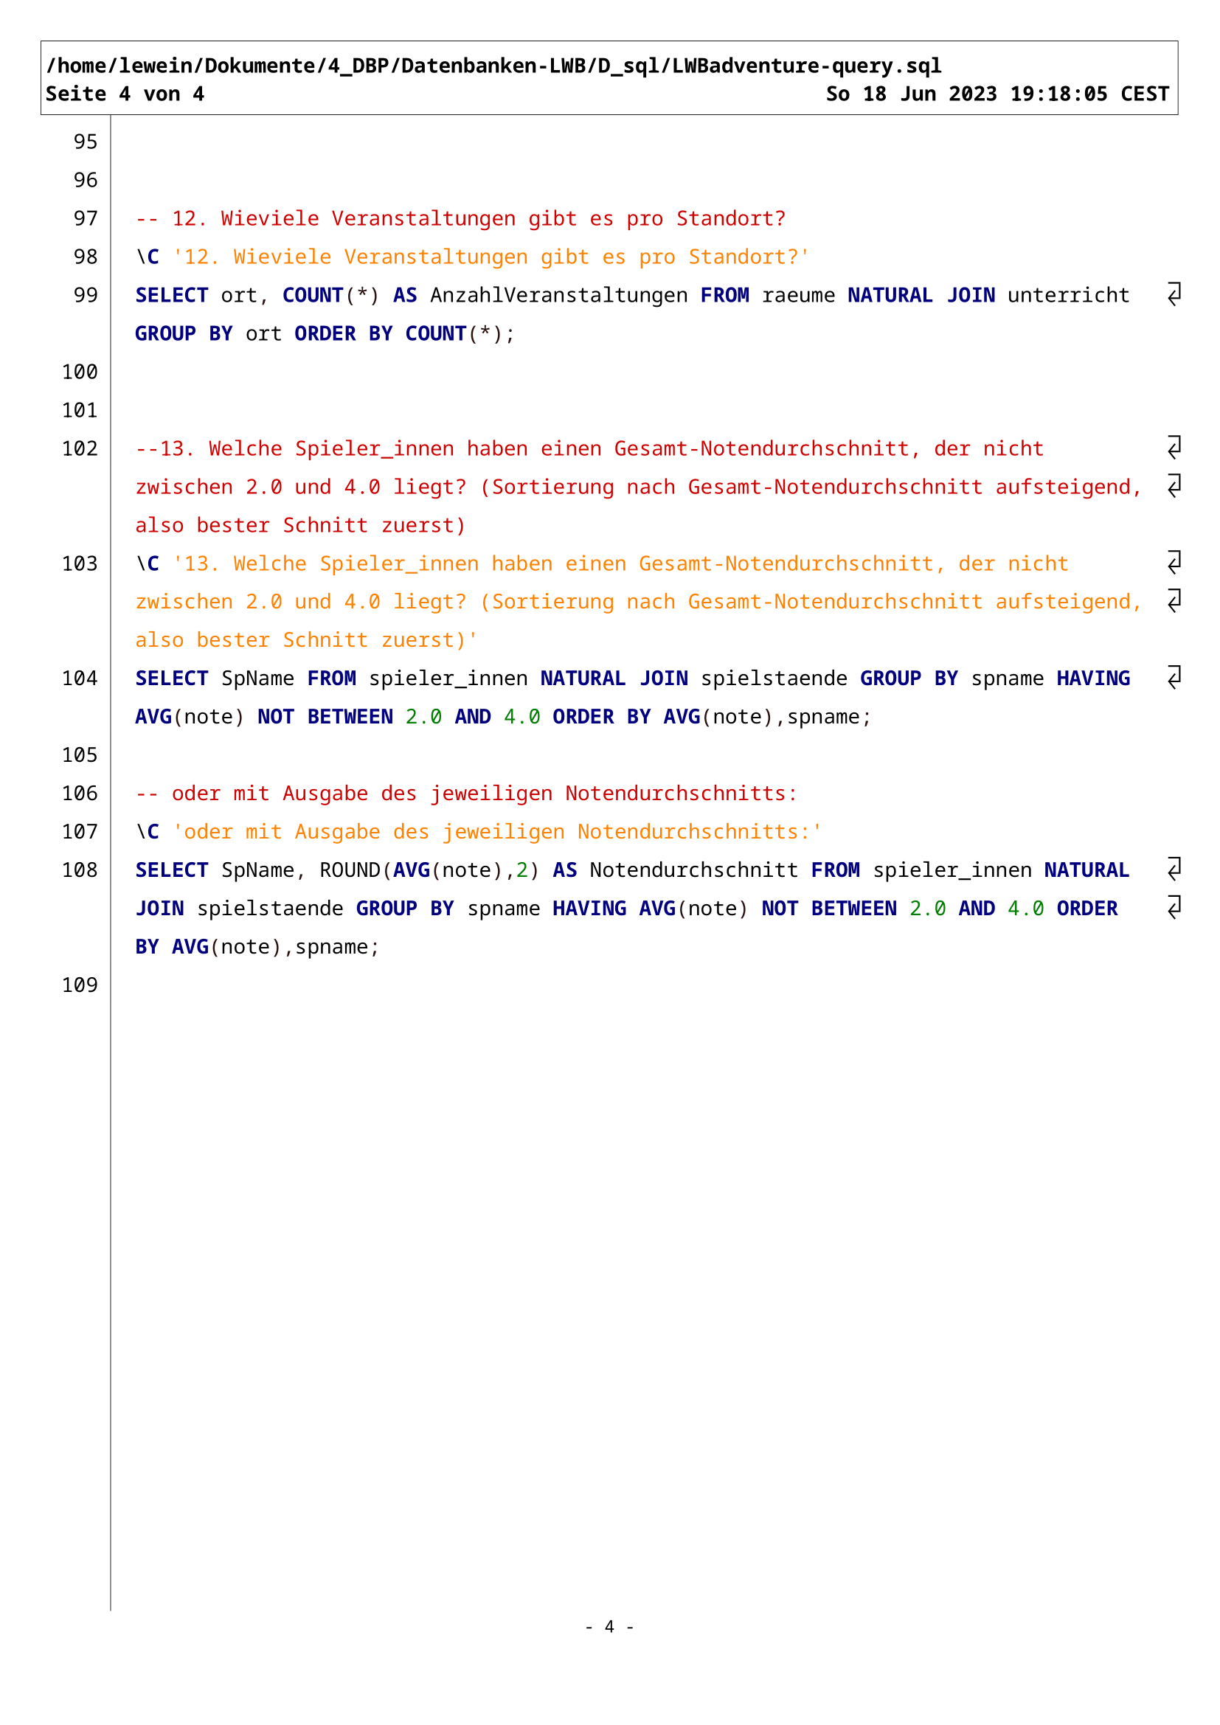

LWBadventure-query-sql.ans

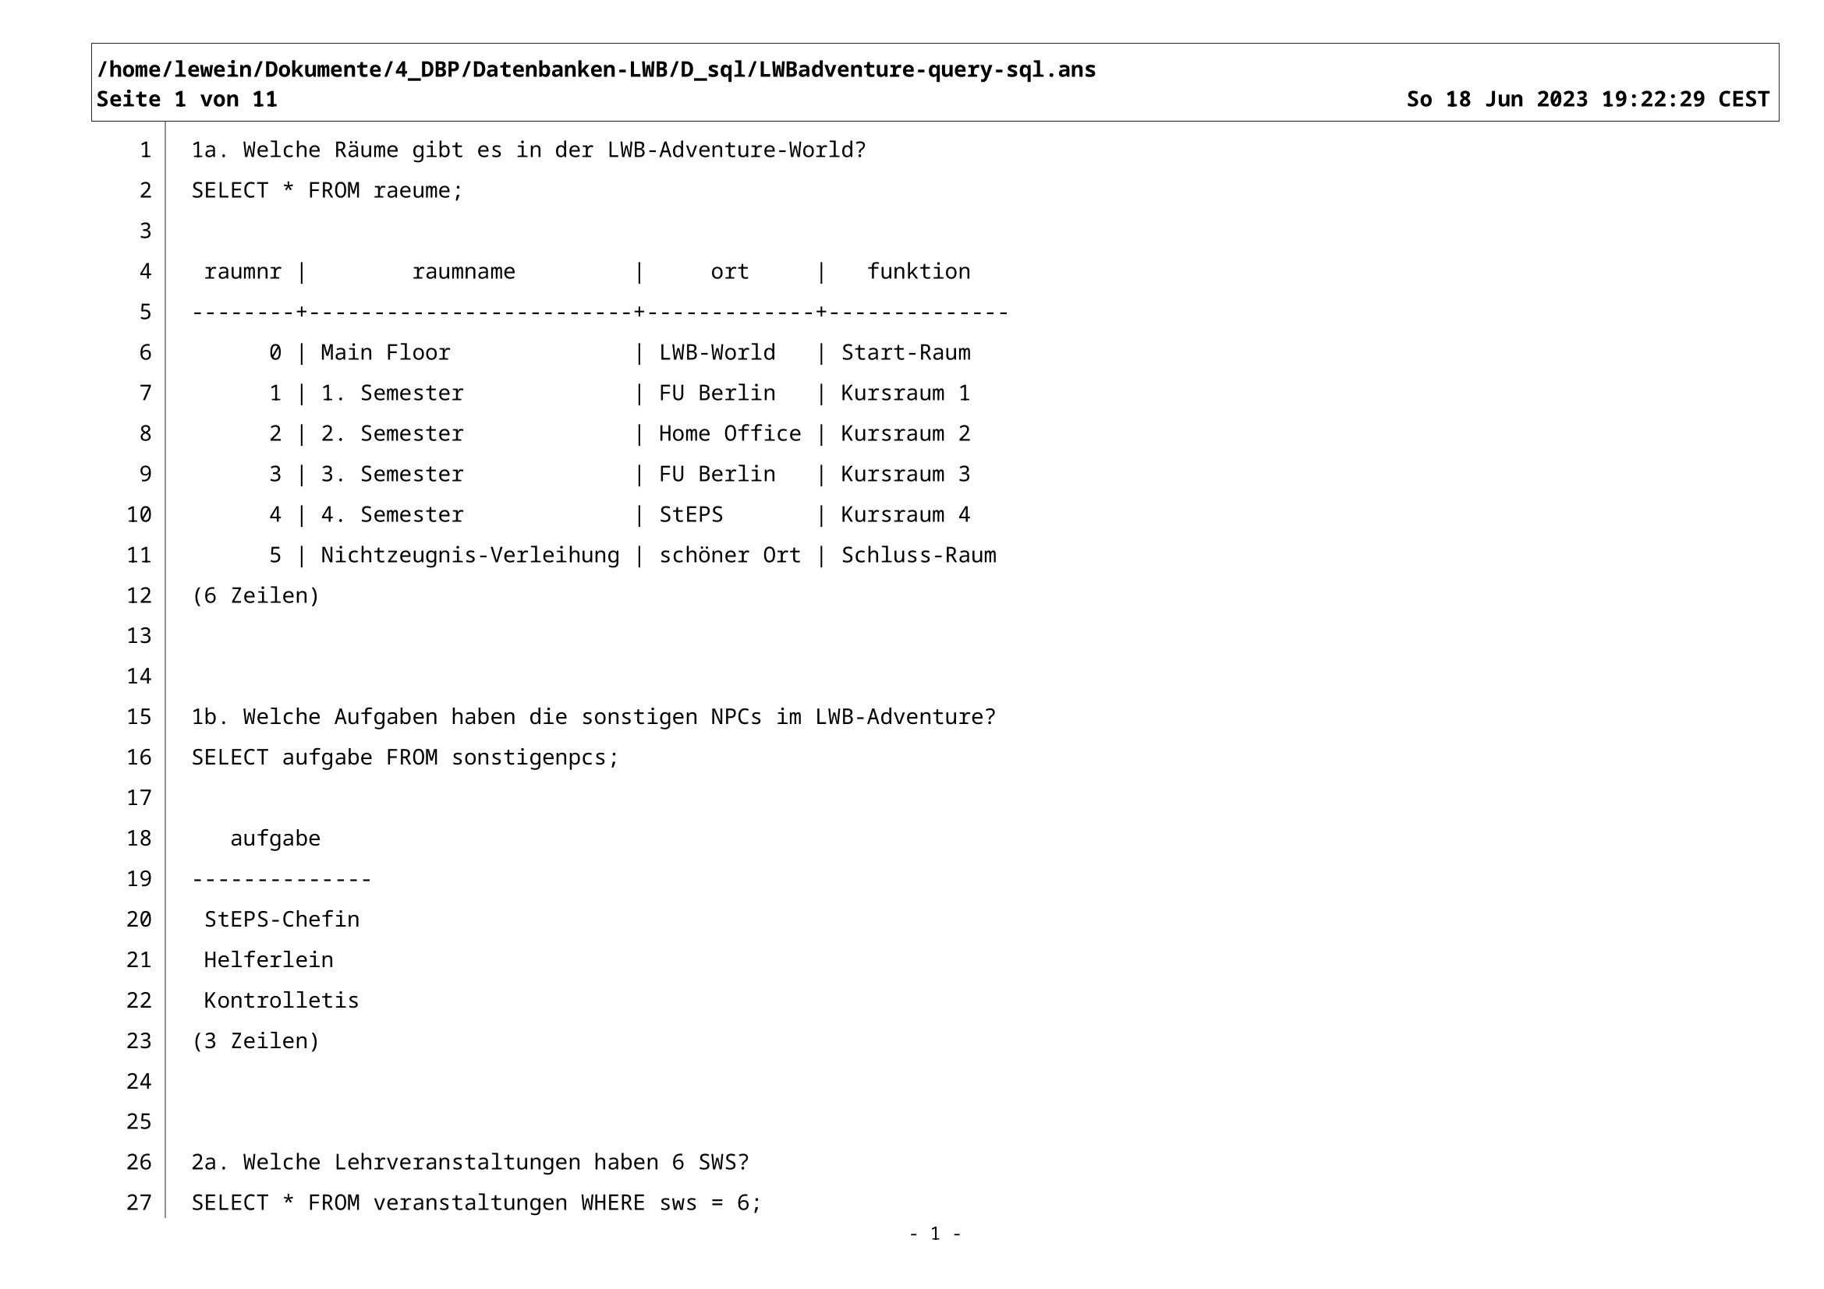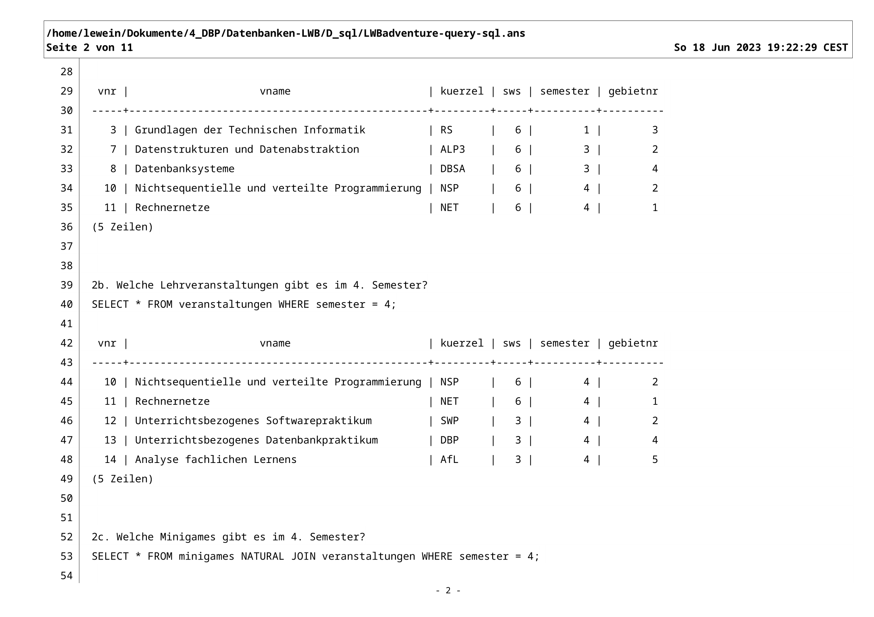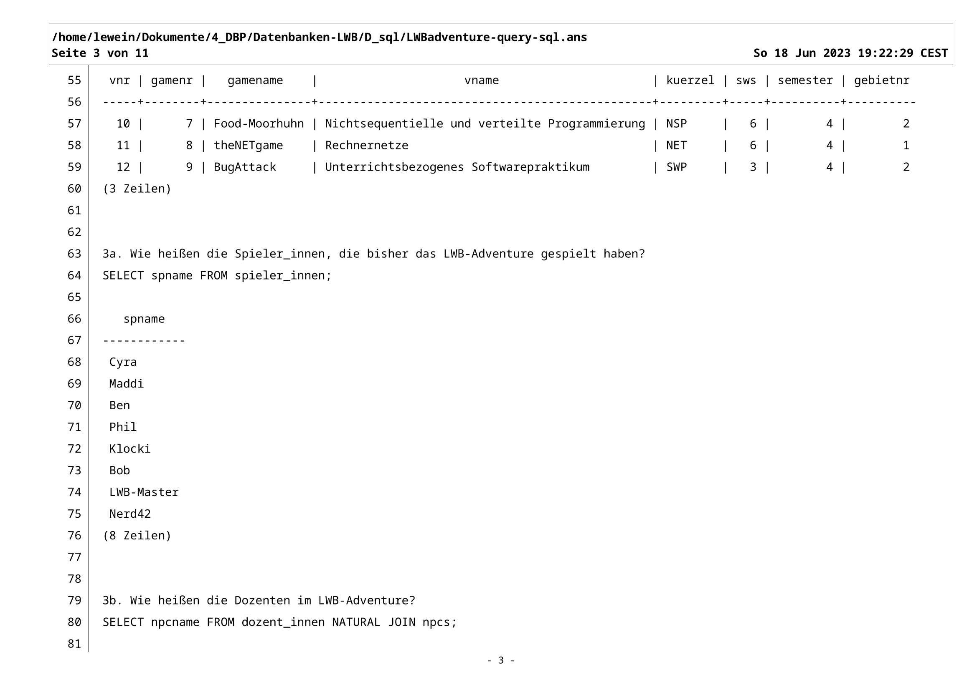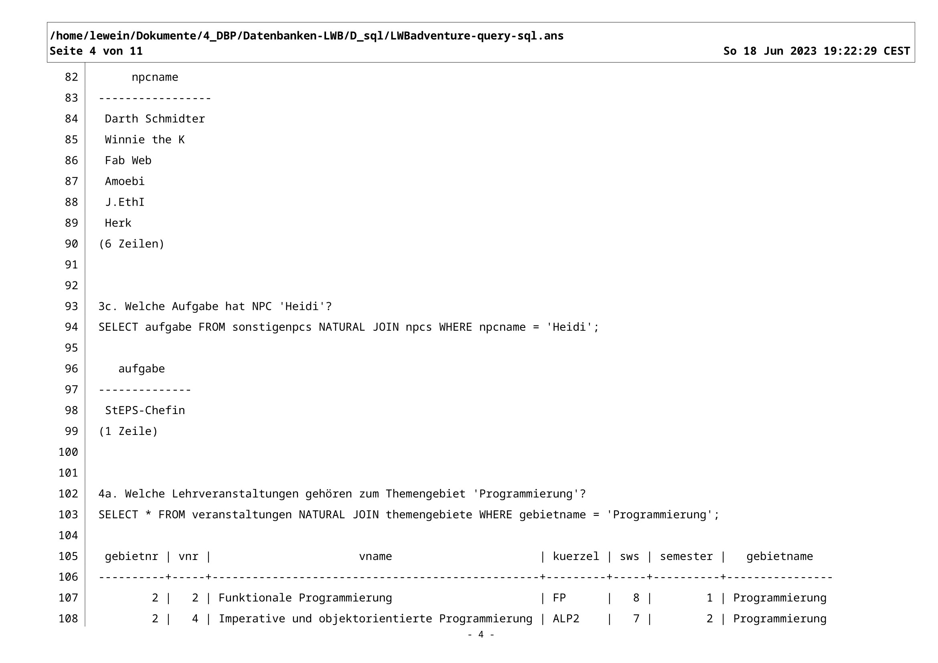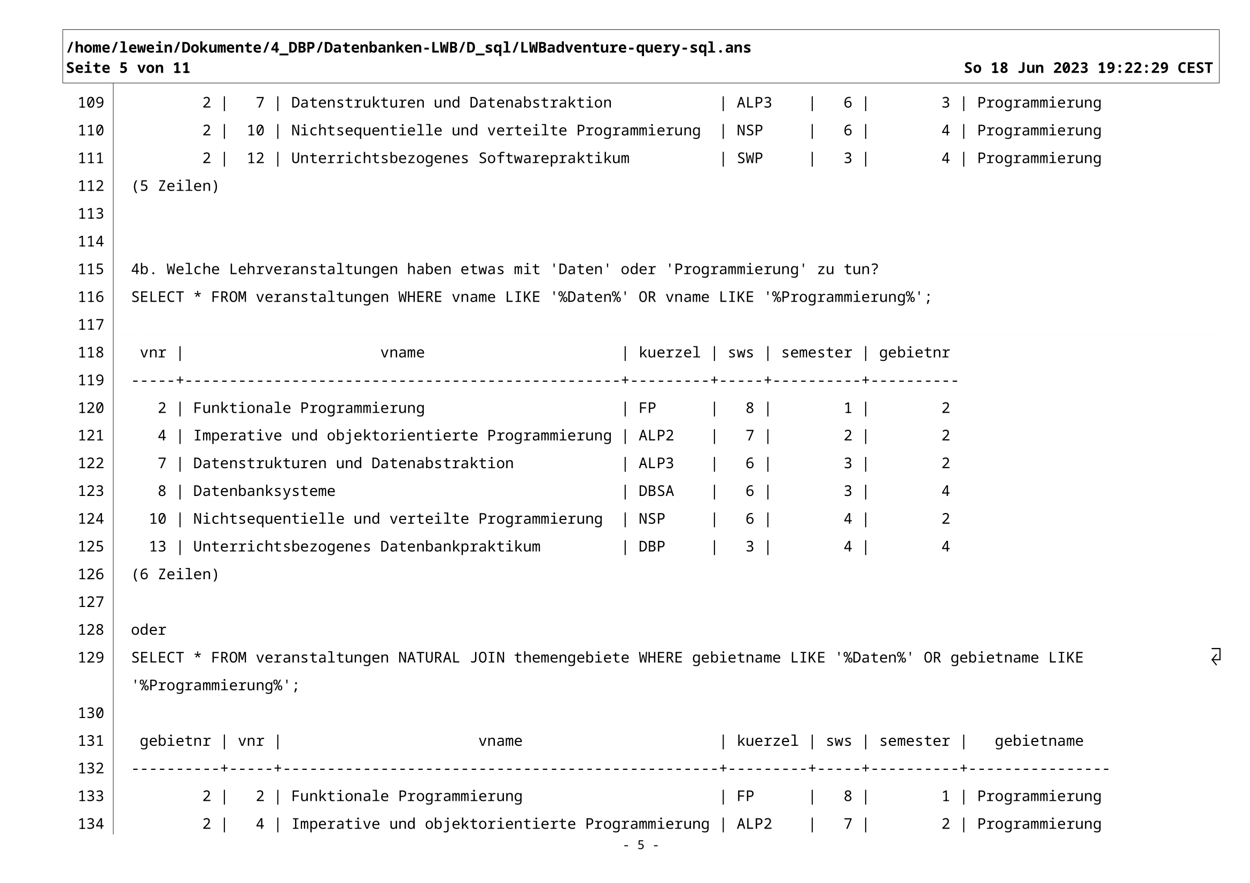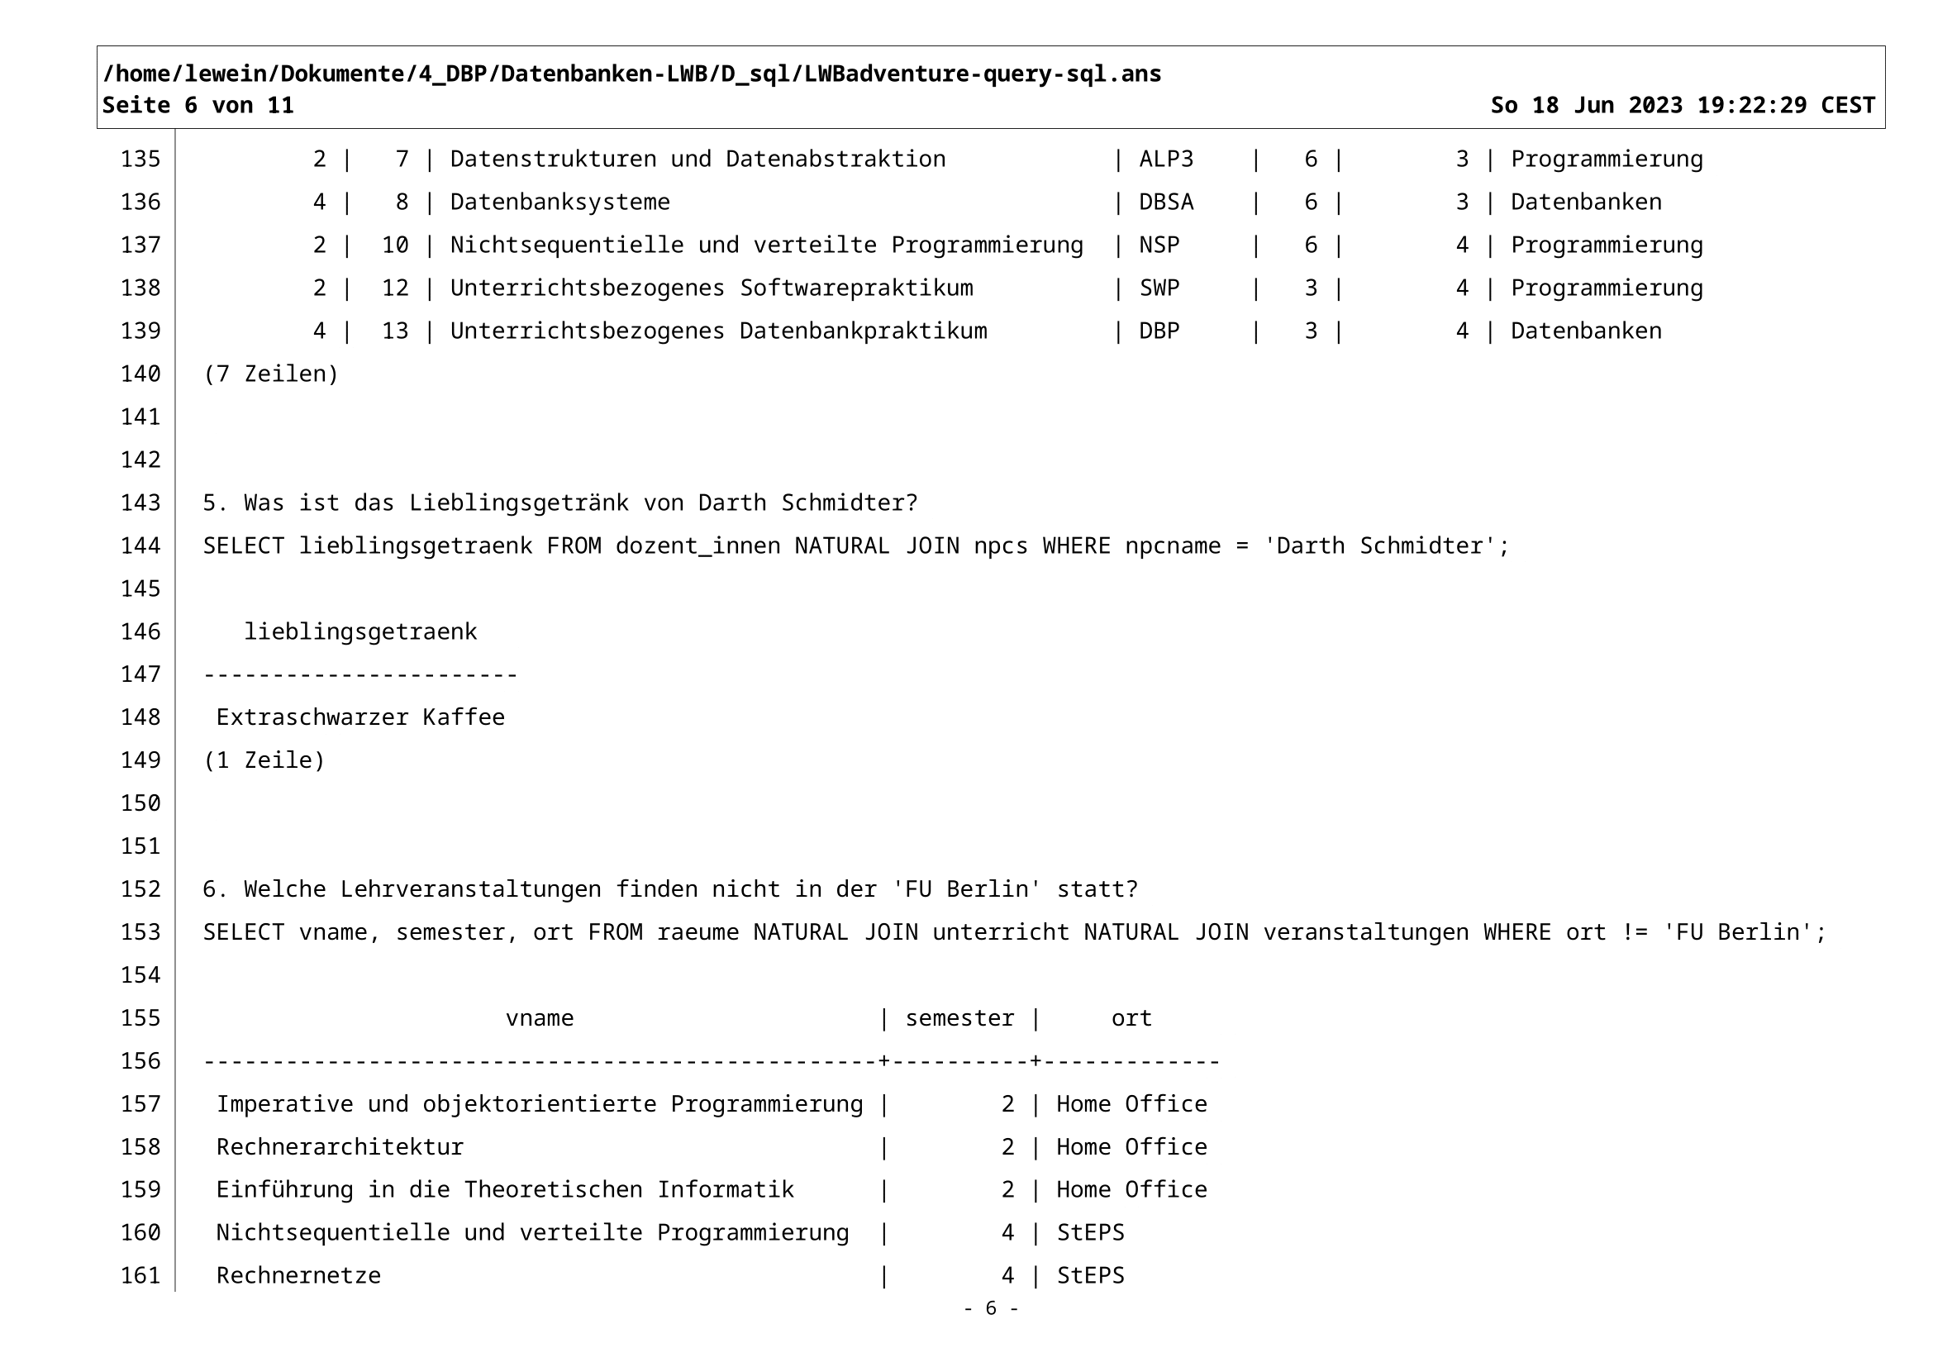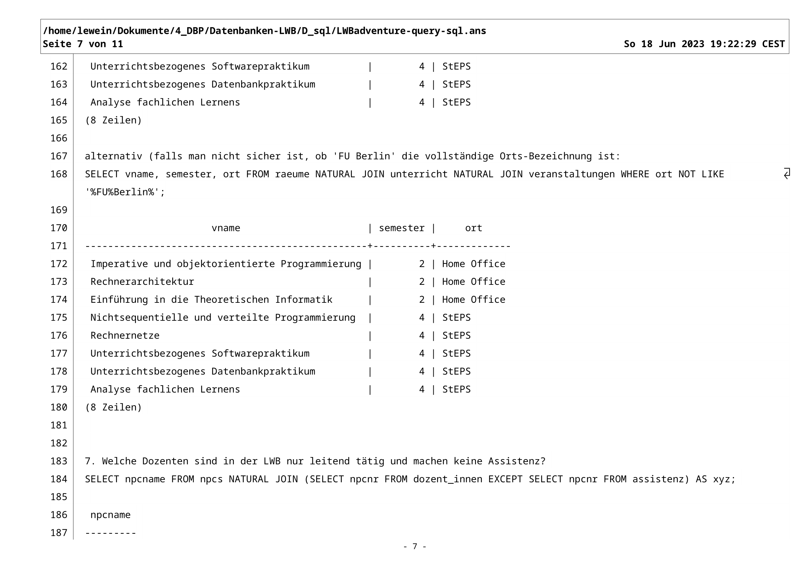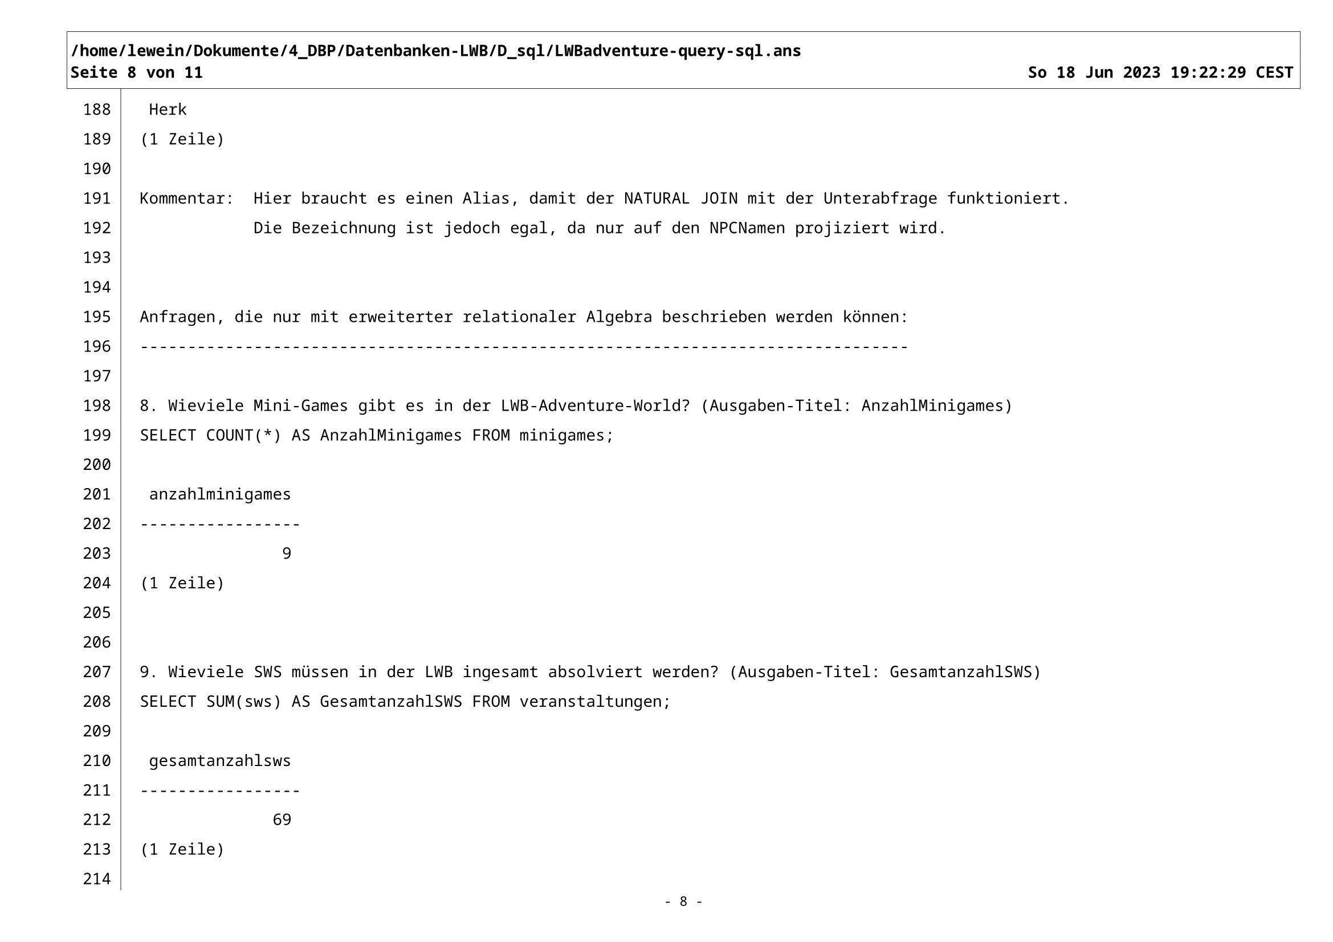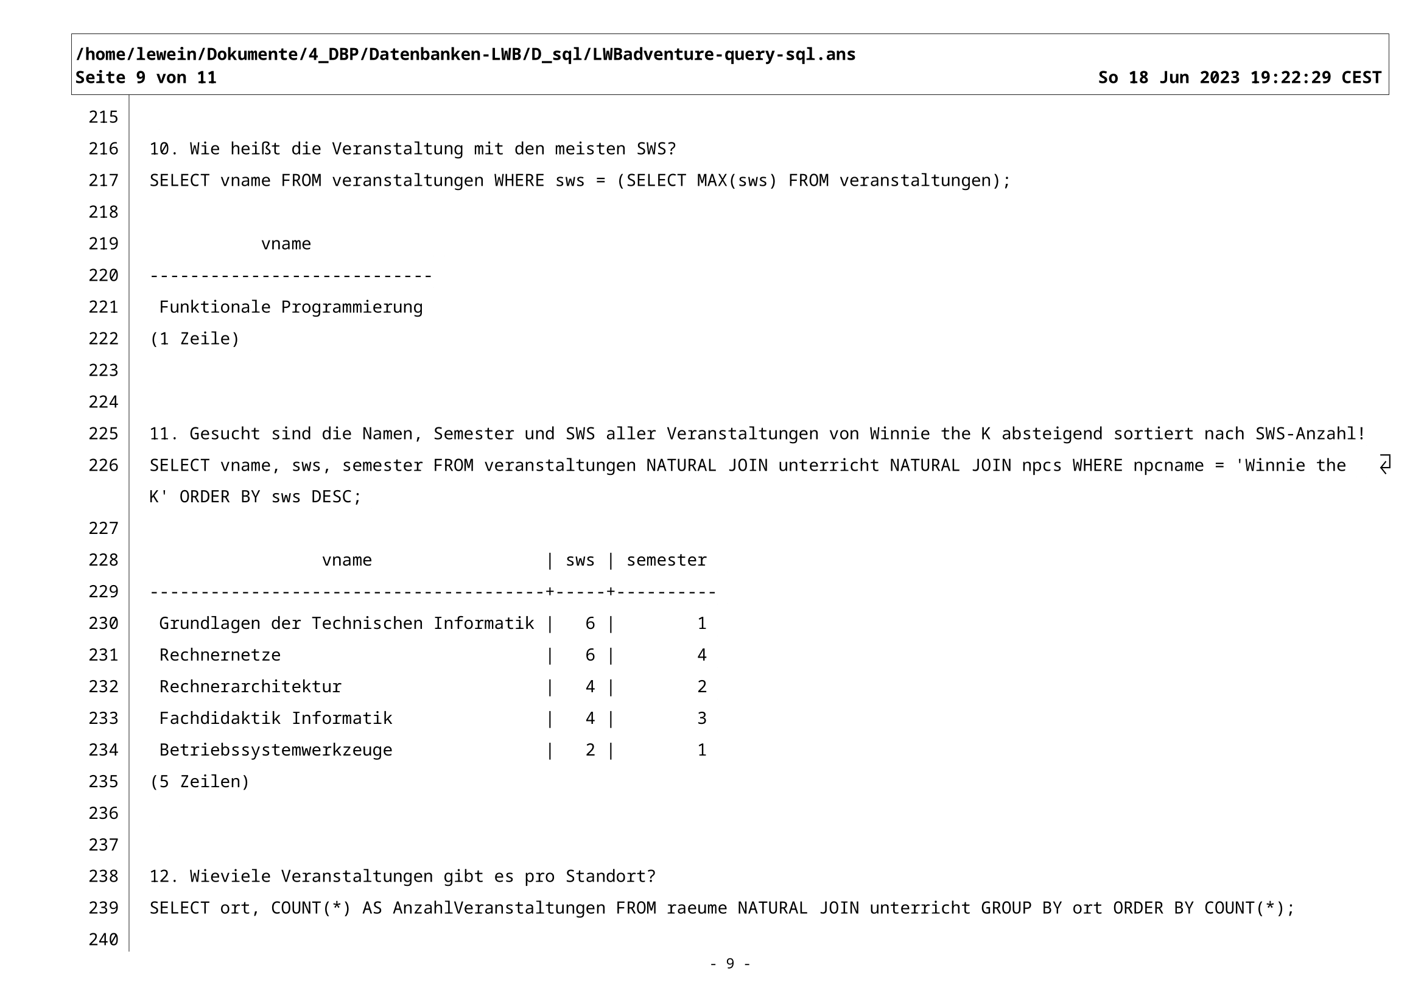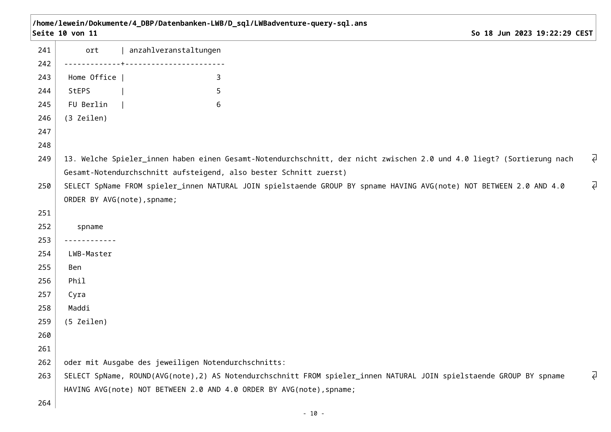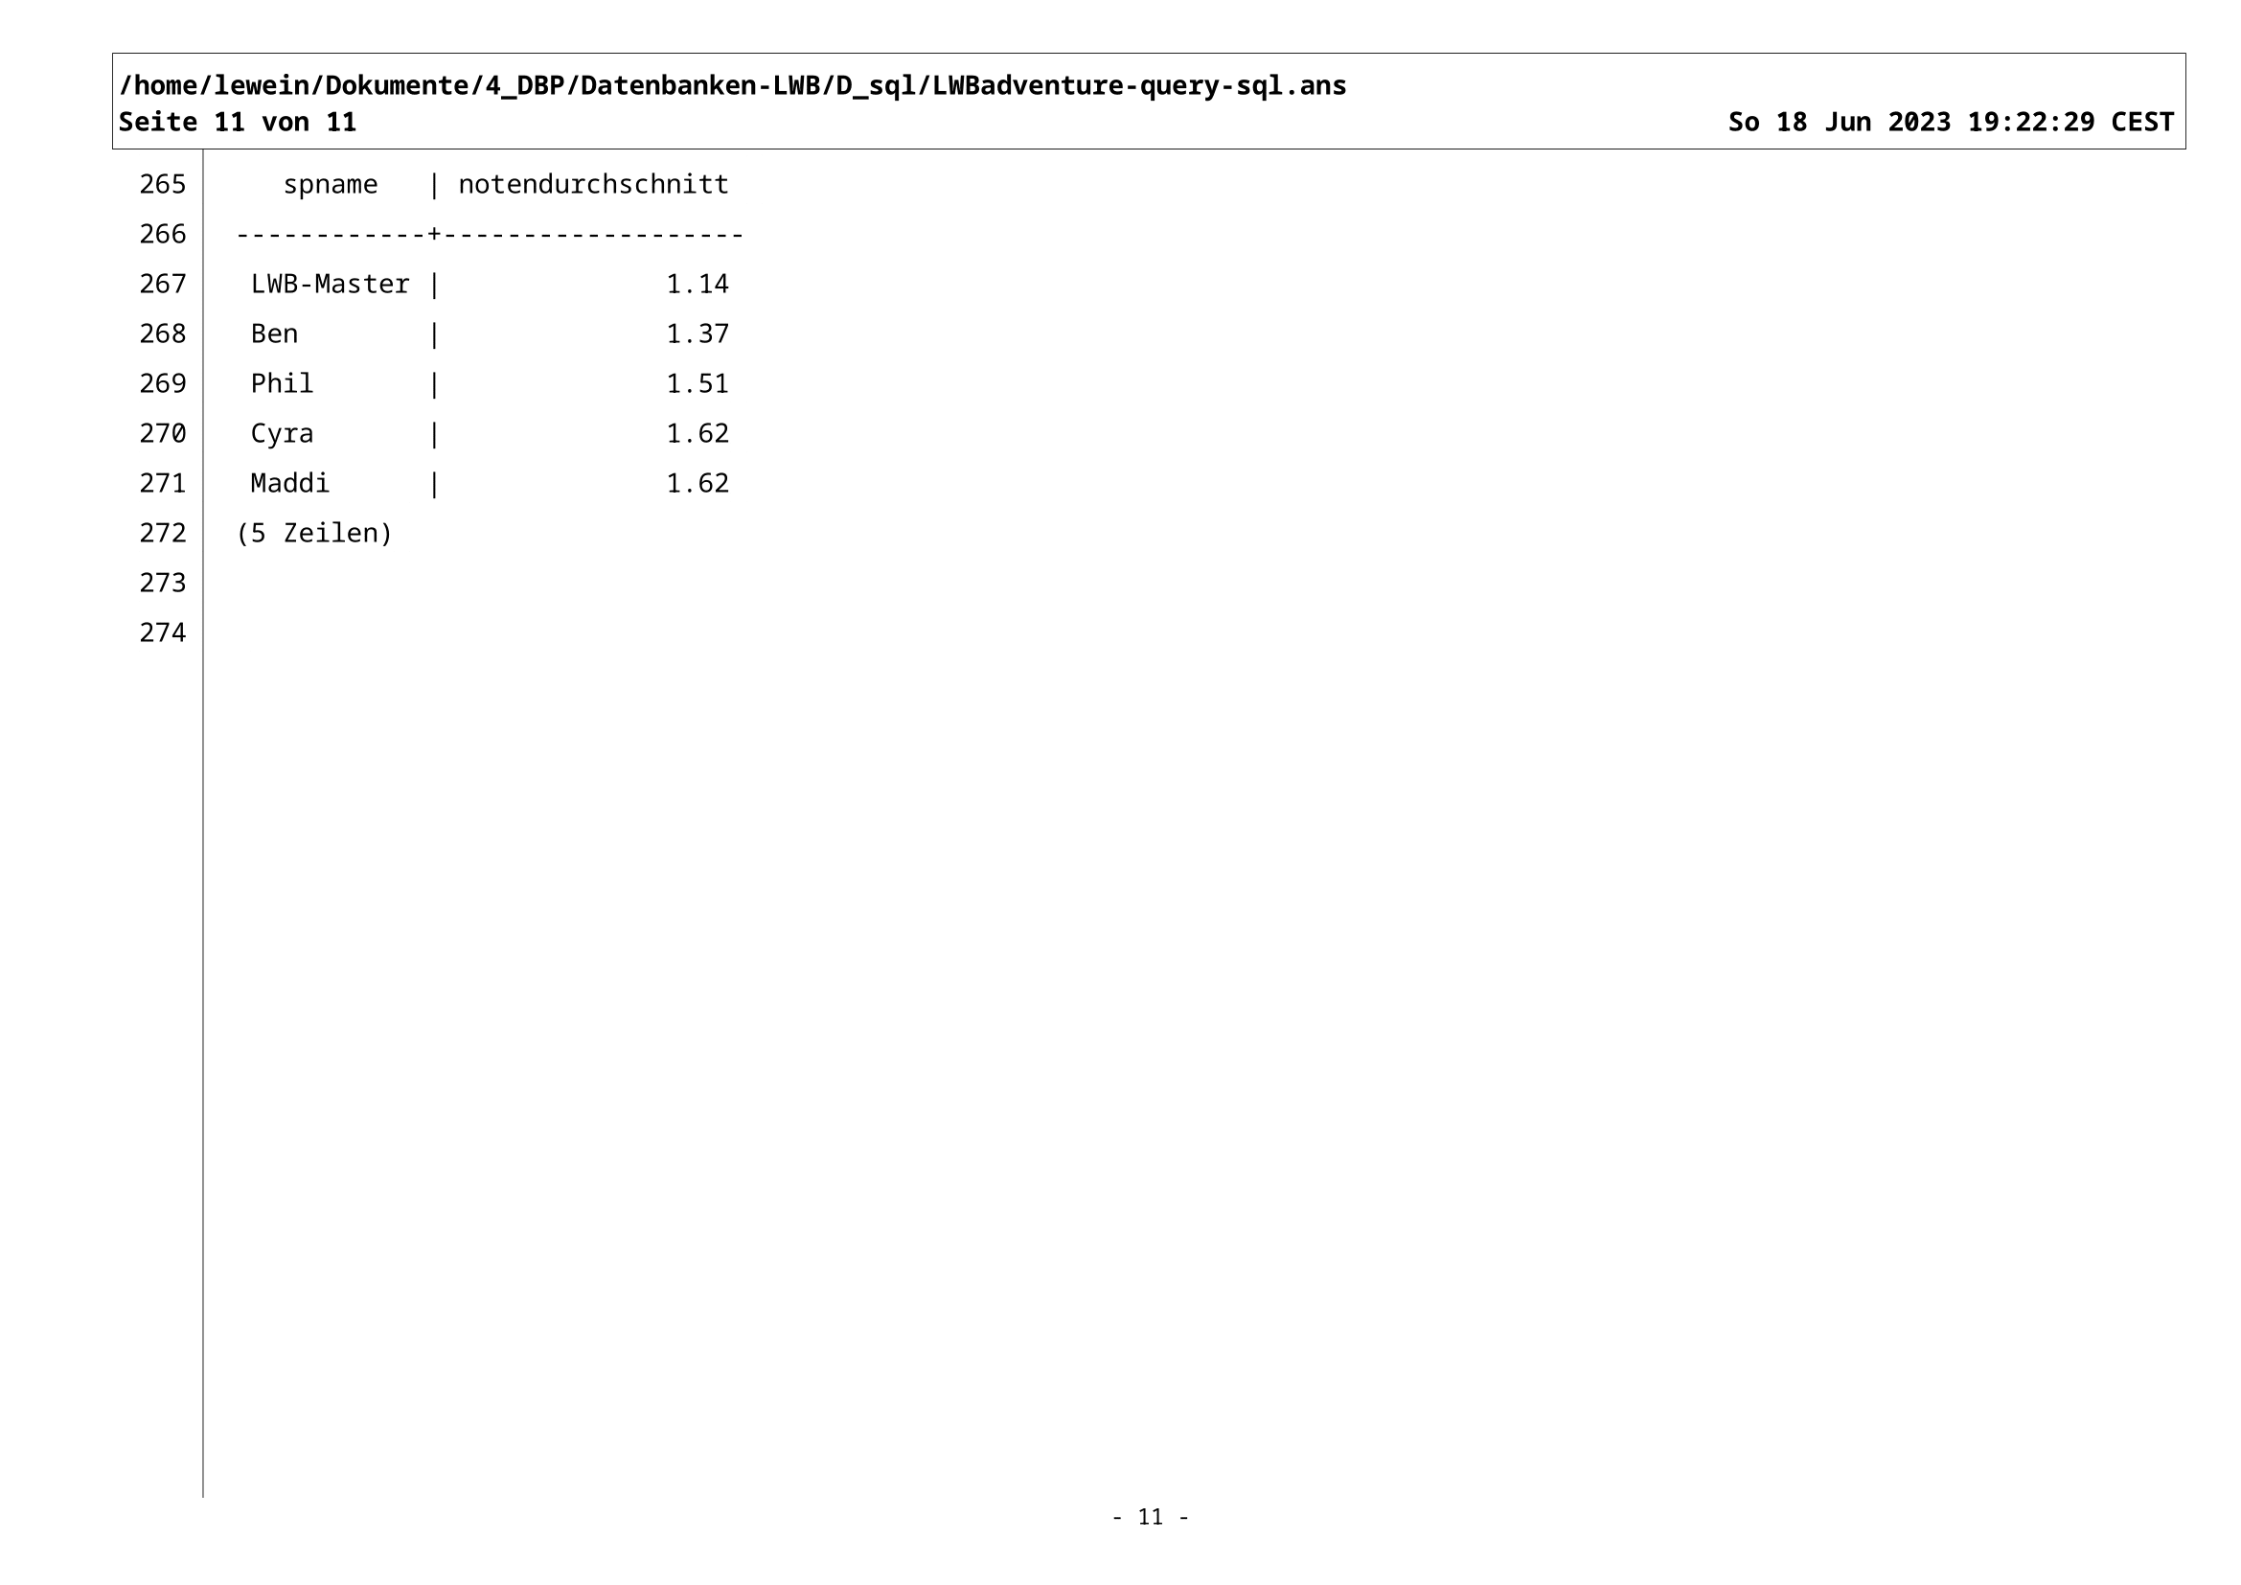

**E did**

LWBadventure-did.txt

Didaktisch methodischer Kommentar

***************************************

Die Idee der "LWBadventure" Datenbank könnte mit kleinen Anpassungen auf den Schulalltag von Schüler_innen angepasst und als "School Adventure"-Datenbank adaptiert werden.

Man könnte analog zur LWB den Schulalltag/den Unterricht der Schüler_innen der jeweiligen Lerngruppe als Mini-Spielwelt modellieren (im Anschluss ggf. auch programmieren) lassen und diese dann in einer Datenbank abbilden. Auf diese Weise ist es möglich inhaltlich direkt an die Lebens- und Erfahrungswelt der Schüler_innen anzuknüpfen und mit ihnen dem Schulalltag und dem Unterricht gemeinsam ein motivierendes und kreatives Gewand zu geben. Den Lehrer_innen lustige Alias-Namen zu geben und sich verschiedene Minigame-Titel zu den Unterrichtsfächern in den verschiedenen Klassenstufen auszudenken, macht sicher allen Schüler_innen Freude. Außerdem wird durch die strukturellen Überlegungen beim Modellieren der Datenbank das Verständnis für die (vor allem in der Oberstufe nicht unwichtigen) Zugehörigkeit der Schulfächern zu den Fachbereichen und auch für andere schulorganisatorische Strukturen vertieft.

Eine eventuelle Verknüpfung von Programmierung und Datenbank würde auch die Möglichkeiten bieten, das Spiel auf einem Server zu spielen und dort die Spielstände in der Datenbank zu speichern. Damit lassen sich die Themen Programmierung und Datenbanken, die in der Qualifikationsphase in der Oberstufe im 1. und 2. Semester unterrichet werden, gut verknüpfen. In der 10. Klasse wäre eine solche Anwendung aber nur für sehr leistungsstarke Kurse zu empfehlen.

Für die Adaption der "LWBadventure"-Miniwelt zur "School Adventure"-Miniwelt wären natürlich einige Anpassungen in der Bezeichnung von Entitäten und Beziehungen bzw. Relationen und Attributen nötig:

- Dozent_innen -> Lehrer_innen

- Veranstaltungen -> Schulfächer

(VNR -> FachNr, SWS -> Wochenstunden, Semester -> Klassenstufe)

- Themengebiete -> Fachbereiche (GebietNr -> FBNr, GebietName -> FBName)

Ansonsten könnte man aber die Unterteilung in Spieler_innen und andere Charaktere (NPCs) im Kontext eines Spiels beibehalten, sonstigeNPCs könnten z.B. Hausmeister, Sekretär_in, Sozialpädagog_innen etc. sein. Möchte man die Miniwelt schlanker gestalten, kann auf sonstigeNPCs und Themengebiete/Fachbereiche aber auch verzichtet werden. Für den Schulkontext wäre das ER-Modell schon relativ komplex, so dass es sinnvoll wäre zunächst mit den Schüler_innen ein gemeinsames Modell zu erarbeiten und zu diskutieren.

Die anschließenden Aufgaben können (im Sinne von Teile-und-Herrsche) immer wieder zerlegt und in Gruppen einzeln und arbeitsteilig bearbeitet werden, so dass die Schüler_innen dieses Prinzip in praktischer Anwendung erfahren können. So können jeweils das Auflösen der Beziehungen und das Analysieren der funktionalen Abhängigkeiten der Relationen aufgeteilt und die Folgerungen dann im Plenum zusammengetragen und diskutiert werden.

Auch beim Implementieren der Datenbank kann die Arbeit geteilt werden, so dass alle SchülerInnen jeweils eine Relation mit Inhalt umsetzen. Die SQL-Anfragen können dann z. B. mithilfe des von uns erstellten Arbeitsblatts gestaffelt eingeführt/erarbeitet/geübt und (ggf. binnendifferenziert) vertieft werden. Hier bietet sich auch die Möglichkeit leistungsstarke Schüler_innen zusätzlich die Syntax der Relationalen Algebra erarbeiten und anwenden zu lassen.

Unabhängig davon ist ein individuelles Ausprobieren von (evtl. auch selbst ausgedachten SQL-Anfragen mit der erstellten Datenbank ebenfalls jederzeit möglich. Für beides können als Hilfe weitere Materialien (wie z.B. das Cheat-Sheet von LearningSQL.com) zur Verfügung gestellt werden. Durch die Aufgabenteilung könnten die jeweiligen Arbeitsschritte

- gemeinsames Aufstellen des ER-Modells

- Zerlegung ins Relationen-Schema

- Implementierung der Datenbank

- SQL-Anfragen

je nach Vorerfahrung der Schüler_innen in jeweils 1 bis 2 Unterrichtsstunden umgesetzt werden. Gerade die Verbindung zwischen Programmierung und Datenbank bietet vielfältige Möglichkeiten das Projekt fortzuführen. Auch eine Einbindung ins Thema Rechnernetzwerke könnte erfolgen, so dass das Spiel online verfügbar gemacht werden könnte und die Spieler_innen das "School Adventure"-Spiel miteinander oder gegeneinander spielen, so wie die Schüler-innen dies aus ihrem Alltag schon von anderen Spielen kennen.

Arbeitsblatt_Datenbank-Abfragen_SQL.pdf

Arbeitsblatt-Musterlösung_Datenbank-Abfragen_SQL.pdf

**F view**

LWBadventure-view.txt